MỤC LỤC
MỤC LỤC 1
LỜI CẢM ƠN 2
LỜI NÓI ĐẦU 3
CHƯƠNG 1. CƠ SỞ LÝ THUYẾT VÀ CÔNG CỤ SỬ DỤNG 5
1.1 Giới thiệu về CDM 5
1.1.1 Khái niệm CDM 5
1.1.2 Cách tiếp cận 5
1.1.3 Quy trình phát triển ứng dụng 6
1.2 Các quy tắc phân tích, thiết kế: 7
1.2.1 Quy tắc khảo sát, xác định yêu cầu: 7
1.2.2 Quy tắc thiết kế cơ sở dữ liệu: 7
CHƯƠNG 2. PHÂN TÍCH THIẾT KẾ BÀI TOÁN 11
2.1 Nêu bài toán 11
2.1.1 Giới thiệu tóm tắt về mục tiêu đào tạo của trường đại học Giao Thông Vận Tải và học chế tín chỉ 11
2.1.2 Tổng hợp khảo sát 11
2.1.3 Xác định các chức năng của hệ thống. 15
2.2 Đặc tả chức năng 17
2.2.1 Sơ đồ phân rã chức năng 17
2.2.2 Tổ chức chương trình đào tạo 17
2.2.3 Tổ chức giảng dạy 22
2.3 Sơ đồ thực thể liên kết 24
2.3.1 Xác định thực thể 24
2.3.2 Xác định các thuộc tính định danh 31
2.3.3 Sơ đồ thực thể liên kết 32
CHƯƠNG 3. XÂY DỰNG VÀ CÀI ĐẶT CHƯƠNG TRÌNH 46
3.1 Mô tả module 46
3.1.1 Cập nhật môn học trong chương trình đào tạo 46
3.1.2 Cập nhật lớp học phần 49
3.1.3 Cập nhật buổi học 53
3.1.4 Báo cáo “Thời khóa biểu học phần” 56
3.1.5 Module “CN_CNG” – Cập nhật chuyên ngành 58
3.1.6 Module “CN_MHO” – Cập nhật môn học và môn phụ thuộc 59
3.1.7 Module “CN_GVI” – Cập nhật giáo viên 60
3.1.8 Module “LTGV” – Cập nhật lịch tuần giáo viên 61
3.1.9 Báo cáo “lichtuan_gv” – Lịch tuần giáo viên 62
KẾT LUẬN 63
Các kết quả đạt được 63
Hướng phát triển 63
PHỤ LỤC 64

LỜI CẢM ƠN
Em xin chân trọng gửi lời cảm ơn đến:
Thầy Trần Văn Dũng người đã tận tình hướng dẫn, giúp đỡ, đào tạo và có những định hướng cơ bản cho em trong suốt quá trình học tập tại trường Đại Học đồng thời chỉ bảo cho em phương pháp tiếp cận và xử lý công việc trong suốt quá trình làm đồ án.
Qua đây, em cũng xin được gửi lời cảm ơn đến tất cả các thầy cô công tác tại khoa Công Nghệ Thông Tin - Trường Đại Học Giao Thông Vận Tải đã dìu dắt, chỉ bảo cho em trong suốt quá trình học tập tại trường.
Em xin chân thành cảm ơn sự quan tâm giúp đỡ của ban lãnh đạo cũng như các anh chị công tác tại công ty Pythis đã dành cho em để em có thể hoàn thiện đồ án này.
Cuối cùng, em xin gửi lời cảm ơn đến tất cả người thân, bạn bè… những người đã luôn động viên, ủng hộ và tạo điều kiện cho em trong thời gian hoàn thành đồ án.

Hà Nội, ngày 01 tháng 05 năm 2008
Sinh viên: Hoàng Tiến Đạt

LỜI NÓI ĐẦU
Ngày nay, khoa học công nghệ đang phát triển rất mạnh kéo theo đó là sự phát triển của giáo dục đào tạo. Đầu tư cho giáo dục sẽ tạo ra một nguồn trí thức trẻ phục vụ cho sự đổi mới của đất nước. Đã có rất nhiều nước trên thế giới áp dụng học chế tín chỉ trong lĩnh vực giáo dục nhất là trong cấp bậc đại học. Học chế tín chỉ phục vụ chủ yếu là đối tượng sinh viên, giúp sinh viên phát huy tối đa khả năng tự có của mình. Và giảm bớt gánh nặng trong việc quản lí đào tạo.
Ở Việt Nam chúng ta, do tình hình đất nước, nền kinh tế và trình độ người dân còn kém so với các nước phát triển trên thế giới. Vì vậy việc áp dụng khoa học công nghệ còn nhiều hạn chế. Nhưng chúng ta quyết tâm đổi mới đất nước và một trong những nhiệm vụ quan trọng nhất hiện nay là đổi mới giáo dục. Đưa công nghệ ứng dụng vào nền giáo dục nước nhà. Bộ giáo dục đào tạo đã áp dụng nhiều hình thức đổi mới trong đó có triển khai việc đào tạo theo học chế tín chí áp dụng cho bậc đại học. Đào tạo theo học chế tín chỉ là một trong 7 bước đi quan trọng trong lộ trình dổi mới giáo dục đại học giai đoạn 2006-2020. Khi hoà nhập vào hình thức đào tạo chuyển từ niên chế hiện nay sang tín chỉ, sinh viên sẽ là đối tượng được hưởng lợi nhiều nhất.
Trường đại học Giao Thông Vận Tải đã và đang bước đầu chuyển mình theo hướng đào tạo theo học chế tín chỉ. Do vậy cần thiết phải có một chương trình hỗ trợ việc tổ chức giảng dạy được dễ dàng hơn, cung cấp thông tin cho sinh viên được thuận tiện hơn, cụ thể là:
- Đối với sinh viên: Dễ dàng nắm bắt thông tin để đăng kí học và học:
- Khung chương trình đào tạo cụ thể với từng chuyên ngành.
- Các thông tin về chuyên ngành đào tạo của trường.
- Thông tin chi tiết về môn học mình đăng kí.
- Thông tin lớp học phần.
- Thời khóa biểu của các lớp học phần.
- Với giáo viên: Dễ dàng nắm bắt thông tin giảng dạy thông qua Lịch tuần giáo viên.
- Với người quản lý ở phòng đào tạo:
- Tra cứu thông tin giáo viên, lịch tuần hoạt động của giáo viên.
- Cập nhật thông tin về chương trình đào tạo, chuyên ngành đào tạo.
- Tổ chức các lớp học phần, sắp xếp kế hoạch giảng dạy của từng lớp.
- Cập nhật thông tin về các môn học.
Nhận thấy được sự cần thiết đó, em đã chọn đề tài tốt nghiệp của mình là thực hiện chương trình “Tổ chức giảng dạy tín chỉ”. Sau khi hoàn thành sẽ được tích hợp với hệ thống quản lý sinh viên và tổ chức giảng dạy đang được triển khai tại trường đại học Giao Thông Vận Tải.
Hệ thống Quản lý sinh viên được viết trên nền tảng cơ sở dữ liệu Oracle, sử dụng bộ công cụ Oracle Developer để phát triển và triển khai trên mạng toàn trường thông qua bộ công cụ Forms and Reports Services, hoạt động dựa trên mô hình 3 lớp. Như vậy, để sau khi ra đời, chương trình có thể tích hợp vào hệ thống đã có, hoạt động trên cơ sở dữ liệu dùng chung, em đã chọn cho cơ sở dữ liệu Oracle và bộ công cụ Oracle Developer để phát triển.
Trong khuôn khổ cuốn luận văn này, luận văn được trình bày trong 3 chương:
- Chương 1: Cơ sở lý thuyết và công cụ sử dụng - giới thiệu sơ lược các lý thuyết cơ sở quan trọng được ứng dụng và công cụ được sử dụng trong quá trình xây dựng hệ thống.
- Chương 2: Phân tích thiết kế bài toán - giới thiệu về quá trình phân tích, thiết kế hệ thống từ các yêu cầu nghiệp vụ và đưa ra kết quả sau quá trình phân tích bao gồm: sơ đồ phân rã chức năng và sơ đồ thực thể liên kết của hệ thống và đưa ra các bảng tương ứng.
- Chương 3: Xây dựng và cài đặt chương trình – Đặc tả một số module, hình ảnh giao diện của các module khác.
- Kết luận – Tổng kết các lại các kết quả đã đạt được và hướng phát triển cho tương lại.
- Phụ lục

CƠ SỞ LÝ THUYẾT VÀ CÔNG CỤ SỬ DỤNG
Ngay từ khi bắt đầu bắt tay vào tìm hiểu và thực hiện đề tài, em đã luôn luôn áp dụng một cách có hệ thống các kiến thức được thầy cô dạy dỗ và tự bản thân trau dồi trong gần bốn năm qua. Trong suốt quá trình đó em càng thấu hiểu hơn những kiến thức đã được học để có cơ sở có thể tham gia tất cả các giai đoạn trong suốt quá trình làm ứng dụng phần mềm tin học trong thực tế. Chương này trình bày sơ lược kiến thức quan trọng, có tác động trực tiếp trong quá trình xây dựng hệ thống.

Giới thiệu về CDM

Khái niệm CDM
CDM (Custom Development Method) là phương pháp luận cho việc phát triển ứng dụng theo yêu cầu do Oracle đưa ra áp dụng cho phát triển các hệ thống hiện đại dựa trên phương pháp CASE (Computer Aid Software Engineering method – Phương pháp kỹ thuật phần mềm với sự giúp đỡ của máy vi tính). Nó phát huy hiệu quả cao khi áp dụng để phát triển hệ thống có quy mô lớn đến rất lớn.
CDM bao gồm một tập các bước, quy trình để thực hiện một dự án phát triển theo yêu cầu. Với mỗi công việc cần xác định mục tiêu rõ ràng, có kết quả chuyển giao riêng, các công việc có điểm chung về kỹ thuật, kỹ năng và độ phụ thuộc được nhóm vào thành từng bước quy trình, trên cơ sở công việc của quy trình và cách tiếp cận của dự án để tiếp tục nhóm các quy trình thành các giai đoạn. Mỗi giai đoạn kết thúc được thể hiện ở việc kết thúc một số mục tiêu trong công việc của dự án. Với cách làm này, các yêu cầu nghiệp vụ được xác định rõ ràng trong suốt quá trình phát triển dự án.

Cách tiếp cận
Thực hiện dự án bằng phương pháp tiếp cận của CDM rất rõ ràng, và là giải pháp hợp lý. Có thể nói đó là phương pháp tiếp cận tối ưu nhất cho dự án.
Trong cách thực hiện của phương pháp CDM, các công việc và các kết quả chuyển giao được xây dựng từ dưới lên. Các giai đoạn, các công việc có sự liên kết một cách tự nhiên trong suốt quá trình thực hiện dự án. Chính vì thế, phương pháp tiếp cận theo CDM tương đối mềm dẻo và phù hợp với các dự án với nhiều kiểu, nhiều quy tắc và mối quan hệ giữa các công việc từ đơn giản cho đến phức tạp, nó luôn làm tường minh các mối quan hệ, dễ dàng hiểu được các quy tắc và các ràng buộc giữa các công việc, giai đoạn nghiệp vụ. Tuy số bước quy trình là không đổi nhưng tuỳ theo phạm vi, tuỳ theo kiểu và độ phức tạp của từng dự án cụ thể mà ta lựa chọn các mô hình phát triển cho phù hợp. CDM đưa ra ba cách phân chia các giai đoạn dự án phát triển ứng dụng theo yêu cầu:
Truyền thống (Classic): quá trình phát triển sẽ đầy đủ cả sáu giai đoạn, cách tiếp cận này được áp dụng cho các dự án lớn, có phạm vi rộng và độ phức tạp cao, ứng dụng được sử dụng trong toàn doanh nghiệp, số người sử dụng ứng dụng nhiều trong đó có cả sự tham gia của khách hàng. Hệ thống mới sẽ được dùng trong các hoạt động nghiệp vụ then chốt của doanh nghiệp. Ở đó sự thiếu chính xác hay lỗi của ứng dụng sẽ có tác động trực tiếp đến các giao dịch và tình trạng tài chính của doanh nghiệp.
Phát triển nhanh (fast-track): gồm có ba giai đoạn, được áp dụng cho các dự án có phạm vi vừa phải, ứng dụng được áp dụng ở mức các phòng ban trong doanh nghiệp, có số người sử dụng hạn chế. Hệ thống mới không thể thay thế hoàn toàn mà chỉ cung cấp sự hỗ trợ cho các hoạt động nghiệp vụ của doanh nghiệp.
Phát triển nhỏ (Lite): chỉ gồm hai giai đoạn, đối với các dự án có phạm vi nhỏ như thế này, kỹ thuật chủ yếu để phát triển là dựa trên bản mẫu (prototype).
Với phạm vi và yêu cầu của dự án quản lý nguồn lực dự án tại công ty, phương pháp tiếp cận được lựa chọn là phát triển nhanh (fast-track). Phương pháp tiếp cận này phù hợp với phạm vi, quy mô và yêu cầu của quá trình quản lý, phát triển phần mềm quản lý nguồn lực dự án. Nó có một số ưu điểm nổi bật sau:
Có sự thống nhất và liên tục trong quá trình khảo sát, liên hệ với các cán bộ nghiệp vụ, cho phép xây dựng chính xác yêu cầu nghiệp vụ hiện tại cũng như quy trình nghiệp vụ tương lai.
Chia dự án ra thành các giai đoạn ngắn với các kết quả rõ ràng, giúp cho khả năng thích ứng nhanh đối với sự thay đổi nghiệp vụ trong quá trình phát triển.
Người sử dụng có sự tham gia từ đầu và luôn nắm bắt được hệ thống, có đóng góp lớn trong yêu cầu và phát triển hệ thống. Điều đó làm tăng khả năng gần gũi của hệ thống và giúp người sử dụng nhanh chóng kiểm soát và hoàn toàn kiểm soát được hệ thống.
Với những ưu điểm trên rõ ràng phương pháp tiếp cận phát triển nhanh (fast-track) là phù hợp nhất cho phát triển dự án.

Quy trình phát triển ứng dụng
Với phương pháp và cách tiếp cận được lựa chọn để thực hiện dự án, quá trình tiến hành thực hiện dự án được chia thành ba giai đoạn chính như sau:
Mô hình hoá yêu cầu nghiệp vụ: Giai đoạn đầu tiên này rất quan trọng, nó ảnh hưởng trực tiếp đến kết quả, mục tiêu của hệ thống, là cơ sở cho việc xây dựng mục tiêu và xác định công việc phải làm của hệ thống.
Xác định yêu cầu nghiệp vụ: quá trình khảo sát, rút ra được các yêu cầu cho hệ thống.
Xây dựng mô hình tiến trình nghiệp vụ (Business Process Model): chỉ rõ các thao tác nghiệp vụ với các phản ứng kèm theo.
Xây dựng mô hình dữ liệu nghiệp vụ (Business Data Model): Mô tả các nhu cầu thông tin của nghiệp vụ.
Xây dựng mô hình chức năng nghiệp vụ (Business Function Model): Chỉ rõ các chức năng nghiệp vụ từ mô hình tiến trình cần phải có trong hệ thống, bao gồm cả các chức năng nghiệp vụ và các chức năng hệ thống
Thiết kế, phát sinh và xây dựng: giai đoạn này dựa vào kết quả của giai đoạn trước bắt đầu bắt tay vào thiết kế ứng dụng, quá trình thiết kế dựa vào kết quả của mô hình nghiệp vụ có được trong giai đoạn trước kết hợp với yêu cầu kiến trúc kỹ thuật để đưa ra một kiến trúc hợp lý cho hệ thống.
Thiết kế cơ sở dữ liệu (logic và vật lý).
Lập trình các module của hệ thống.
Lập kịch bản kiểm tra từng module và toàn bộ hệ thống.
Lập tài liệu kỹ thuật phục vụ cho quản lý, bảo trì hệ thống trong tương lai.
Chuyển giao, đưa vào sử dụng: Sau khi có được hệ thống với các kết quả đạt được theo yêu cầu thì giai đoạn này bắt đầu đưa các kết quả đạt được vào thực tế sử dụng phục vụ cho quá trình quản lý, quá trình hoạt động của công ty.
Đào tạo người sử dụng.
Hỗ trợ người sử dụng kiểm tra, chấp nhận hệ thống theo tiêu chuẩn đặt ra từ các giai đoạn trước.
Thực hiện chuyển đổi dữ liệu, nhập các dữ liệu cần thiết.
Ký biên bản chấp nhận hệ thống.
Hỗ trợ sử dụng hệ thống một thời gian, theo dõi ghi lại các phát sinh, chỉnh sửa, ghi nhận lại các yêu cầu nâng cấp.

Các quy tắc phân tích, thiết kế:

Quy tắc khảo sát, xác định yêu cầu:
Đây là bước quan trọng nhất, muốn đưa ra một hệ thống tốt, hiệu quả và thực sự đáp ứng được yêu cầu thực tế thì điều đầu tiên trong quá trình xây dựng hệ thống là xác định được người dùng cần cái gì. Họ có cái gì đầu vào và yêu cầu đầu ra là gì. Hệ thống thông tin quản lý đáp ứng được việc đưa dữ liệu vào lưu trữ, tính toán, xử lý và đưa ra kết quả là các báo cáo tổng hợp, phân tích từ dữ liệu đầu vào.
Trước hết, đặt ra một hệ thống các câu hỏi chính xác và đi sát vào từng quy trình làm việc cụ thể của những người sử dụng có liên quan trong hệ thống và trong suốt quá trình phân tích thiết kế hệ thống cần luôn bám sát vào những kết quả thu được trong khảo sát và giới hạn được phạm vi, mục tiêu đạt được của hệ thống. Để tiếp tục chỉnh sửa, thay đổi và tạo sự linh hoạt cho hệ thống, thích ứng kịp thời với những thay đổi về mặt nghiệp vụ trong tương lai.

Quy tắc thiết kế cơ sở dữ liệu:
Để có thể thực hiện phân tích, thiết kế đưa ra mô hình lưu trữ, xử lý thông tin thì cần phải hiểu rõ các khái niệm, các định nghĩa của các đối tượng lưu trữ thông tin cũng như các mối ràng buộc hay nói cách khác là điều kiện, hoàn cảnh và quy tắc hoạt động của từng đối tượng riêng lẻ cho đến bối cảnh và những quy tắc chung cho tất cả các đối tượng với các ràng buộc của chúng. Phần này ta sẽ nêu các khái niệm và quy tắc của các đối tượng có mặt trong cơ sở dữ liệu quan hệ, một mô hình phổ biến và hiện là mô hình lưu trữ thông tin phù hợp với các yêu cầu thực tế của quá trình xây dựng các phần mềm ứng dụng.

Cơ sở dữ liệu:
Cơ sở dữ liệu là một hệ thống thông tin có cấu trúc được lưu trữ trên các thiết bị thông tin thứ cấp (như băng từ, đĩa từ, …) để thoả mãn yêu cầu khai thác thông tin đồng thời của nhiều đối tượng sử dụng hay nhiều ứng dụng với nhiều mục đích khác nhau.

Mô hình cơ sở dữ liệu:
Mô hình dữ liệu là sự trừu tượng hoá môi trường thế giới thực, nó biểu diễn thế giới ở mức quan niệm. Mỗi loại mô hình dữ liệu đặc trưng cho một cách tiếp cận dữ liệu khác nhau của nhà phân tích, thiết kế, mỗi loại đều có đặc trưng, ưu điểm cũng như hạn chế tuy nhiên vẫn có những mô hình dữ liệu nổi trội được nhiều người quan tâm, nghiên cứu. Cho đến nay, vẫn đang tồn tại năm loại mô hình dữ liệu: Mô hình dữ liệu mạng, Mô hình dữ liệu phân cấp, Mô hình dữ liệu quan hệ, Mô hình dữ liệu thực thể liên kết và mô hình dữ liệu hướng đối tượng.
Trong phạm vi đề tài, mô hình dữ liệu được sử dụng là mô hình dữ liệu quan hệ. Chính vì thế, trong phần này chỉ nêu những khái niệm, quy tắc của mô hình dữ liệu quan hệ.
- Thực thể:
- Khái niệm: Thực thể là một vật hay một đối tượng mang thông tin cần thiết cho hệ thống.
- Biểu diễn: trong ERD thực thể được biểu diễn bằng hình chữ nhật vát góc
- Tên thực thể: được đặt sao cho nó đại diện cho một lớp, nhóm hay kiểu của đối tượng chứ không phải là một đối tượng riêng lẻ. Ví dụ: COURSES là lớp các đối tượng đại diện cho khoá học chứ không phải là tên một khoá học cụ thể nào cả.
- Quy tắc: Mỗi thực thể xuất hiện là duy nhất có nghĩa là mỗi thể hiện của một thực thể là duy nhất và khác trường hợp xuất hiện khác của thực thể đó.
- Quan hệ:
- Quan hệ xác định mối liên kết giữa hai thực thể hoặc cũng có thể là của một thực thể đến chính nó.
- Trong ERD quan hệ được biểu diễn bằng đường kẻ nối hai thực thể. Tuỳ theo loại quan hệ mà được biểu diễn bằng các loại đường kẻ khác nhau.
- Mỗi quan hệ có hai đầu, mỗi đầu có các thông tin:
- Tên.
- Cấp quan hệ (một hay nhiều).
- Tính tuỳ chọn (là tuỳ chọn hay bắt buộc).
- Quy tắc đọc tên: đọc tên quan hệ cho phép chúng ta giảm bớt các quan hệ không cần thiết và là cách kiểm tra sơ bộ tính đúng đắn của mối quan hệ giữa hai thực thể.
- Các quan hệ đặc biệt: trong ERD mô hình hoá một số quan hệ rất hữu dụng:
- Quan hệ vòng: được dùng để thể hiện mối quan hệ của một thực thể đến chính nó, nó rất có ích cho việc tổ chức dữ liệu dạng đệ quy . ví dụ: một hợp đồng sẽ có nhiều bản phụ lục hợp đồng cho nó.
- Quan hệ cung: được sử dụng cho một thực thể có nhiều quan hệ tham chiếu đến nó, nhưng tại một thời điểm chỉ có một quan hệ có thể thể hiện còn các quan hệ khác thì không. Ví dụ: thực thể PHÒNG THI có thể được phân cho BUỔI THI ĐI cũng có thể phân cho BUỔI THI LẠI nhưng không thể có 2 buổi thi tại cùng môt phòng thi với cùng thời điểm.
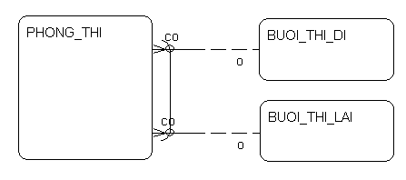
Hình 1 – Quan hệ cung
- Quan hệ không chuyển: thông thường khi tồn tại quan hệ giữa các thực thể con với thực thể cha thì một bộ giá trị của thực thể con được kết nối với một cá thể của thực thể cha, tuy vậy, cá thể của thực thể con đó sau đó có thể ngắt kết nối cũ và chuyển kết nối sang một cá thể khác của cùng thực thể cha. Trong các trường hợp mà chúng ta không cho phép điều đó xảy ra, chúng ta thay đổi quan hệ đó thành quan hệ không chuyển (non-transferable).
- Quan hệ nhiều chiều: thông thường chúng ta hay gặp hoặc hay sử dụng quan hệ một - một hoặc quan hệ một - nhiều. Nhưng đôi khi cũng bắt gặp một số quan hệ nhiều nhiều. Chẳng hạn như một khoá học có nhiều học viên tham gia, tuy nhiên mỗi học viên có thể tham gia nhiều khoá học khác nhau, quan hệ này được gọi là quan hệ nhiều nhiều. Giải quyết quan hệ này như thế nào? Thông thường được giải quyết bằng cách chèn thêm một thực thể mới.
- Thuộc tính:
- Khái niệm: thuộc tính là một tính chất riêng biệt của một đối tượng nào đó trong cơ sở dữ liệu cần thiết để phục vụ cho nhu cầu khái thác dữ liệu trong cơ sở dữ liệu đó.
- Thuộc tính phải mô tả được tính chất mà thực thể của nó có.
- Thuộc tính được đặc trưng bởi tên gọi, miền giá trị và kiểu giá trị của chúng.
- Để đảm bảo quy tắc nghiệp vụ trong quá trình phân tích thiết kế, có thể có các thuộc tính không được phép nhận giá trị bất kỳ mà phải nhận các giá trị trong một miền xác định:
- Đảm bảo quy tắc nghiệp vụ
- Ràng buộc về định dạng, ví dụ trường tự tăng thì chỉ có thể là NUMBER(12) chứ không thể nhận kiểu khác được.
- Ràng buộc:
- Các ràng buộc chính là các quy tắc đảm bảo nghiệp vụ, ràng buộc thể hiện mối quan hệ dữ liệu giữa các đối tượng thông qua quy tắc nghiệp vụ.
- Có các loại ràng buộc (contrains) sau:
- Ràng buộc Not Null.
- Ràng buộc khoá chính – Primary Key.
- Ràng buộc khoá duy nhất – Unique Key.
- Ràng buộc khoá ngoại – Foreign Key.
- Ràng buộc kiểm tra – Check Key.

Quy tắc chuẩn hoá cơ sở dữ liệu quan hệ:
Chuẩn hoá dữ liệu chính là quá trình thao tác với lược đồ quan hệ bằng cách biến đổi các thuộc tính, các đối tượng, các quan hệ trong lược đồ quan hệ nhằm giảm trùng lặp thông tin, các ràng buộc toàn vẹn của lược đồ quan hệ. Trong quá trình chuẩn hoá cơ sở dữ liệu quan hệ thì hai tiêu chí đánh giá độ tốt xấu của lược đồ quan hệ đó chính là: Sự trùng lặp thông tin và tính toàn vẹn dữ liệu trong lược đồ đó. Chuẩn hoá cơ sở dữ liệu từ lược đồ quan hệ được tiến hành qua hai giai đoạn chính:
- Đưa lược đồ về dạng chuẩn 2NF (Mô hình E/A kinh điển).
- Đưa lược đồ về dạng chuẩn 3NF (Mô hình E/A hạn chế).
Các quy tắc cụ thể được áp dụng trong quá trình phân tích thiết kế sẽ được nêu cụ thể trong trong các chương tiếp theo của báo cáo trong từng bước áp dụng để phân tích và thiết kế cơ sở dữ liệu cho ứng dụng.

PHÂN TÍCH THIẾT KẾ BÀI TOÁN

Nêu bài toán

Giới thiệu tóm tắt về mục tiêu đào tạo của trường đại học Giao Thông Vận Tải và học chế tín chỉ
Mục tiêu đào tạo hệ chính qui của trường đại học Giao Thông Vận Tải:
- Mục tiêu và nhiệm vụ của trường là đào tạo nguồn nhân lực chất lượng cao phục vụ nhu cầu phát triển kinh tế xã hội; sự nghiệp công nghiệp hoá, hiện đại hoá đất nước; từng bước tiếp cận với chuẩn mực chất lượng của các trường có trình độ đào tạo tiên tiến trong khu vực và trên thế giới.
- Hệ đại học chính quy nhằm đào tạo ra những kỹ sư có phẩm chất chính trị, đạo đức, có ý thức phục vụ nhân dân, có kiến thức và năng lực, đáp ứng yêu cầu xây dựng và bảo vệ Tổ quốc.
Học chế tín chỉ
- Học chế tín chỉ là một phương thức đào tạo trong đó sinh viên chủ động lựa chọn học từng môn học (tuân theo một số ràng buộc được qui định trước) nhằm tích luỹ từng phần và tiến tới hoàn tất toàn bộ chương trình đào tạo để được cấp bằng tốt nghiệp.
- Trên cơ sở lượng hoá qui trình đào tạo thông qua khái niệm tín chỉ, học chế tín chỉ tạo điều kiện tối đa để cá nhân hóa qui trình đào tạo, trao quyền cho sinh viên trong việc đăng ký, sắp xếp lịch học, việc tích luỹ các học phần, kể cả sắp xếp thời gian học ở trường, thời gian tốt nghiệp. Về phía mình, người sinh viên cần phát huy tính tích cực, chủ động để thích ứng với qui trình đào tạo này và để đạt những kết quả tốt nhất trong học tập, rèn luyện.
Phạm vi đồ án:
- Đồ án có mục tiêu là: xây dựng phần mềm hoạt động trên mạng hỗ trợ giảng dạy theo tín chỉ trong trường đại học Giao Thông Vận Tải.
Đối tượng sử dụng:
- Các bộ phận nghiệp vụ có liên quan trực tiếp tới công tác quản lý giảng dạy tín chỉ.

Tổng hợp khảo sát

Các khái niệm liên quan

Tín chỉ
Tín chỉ (TC) là đơn vị quy chuẩn dùng để lượng hóa khối lượng kiến thức và khối lượng học tập giảng dạy trong quy trình đào tạo. TC cũng là đơn vị để đo lường tiến độ học tập của sinh viên - đánh giá dựa trên số lượng TC sinh viên đã tích luỹ được.
Một tín chỉ được tính bằng: 01 giờ giảng lý thuyết trên lớp trong mỗi tuần của một học kỳ chính gồm 15 tuần; 2 đến 3 giờ bài tập, thảo luận, thực hành, thí nghiệm mỗi tuần; một khối lượng kiến thức và hoạt động quy chuẩn tương đương. Để hoàn thành khối lượng kiến thức của 01 TC, sinh viên cần thêm 2- 4 giờ chuẩn bị, tự học mỗi tuần (ngoài giờ lên lớp).

Học kỳ và năm học
Học kỳ là một khoảng thời gian nhất định gồm 15 tuần dành cho các hoạt động giảng dạy học tập các môn học và một số tuần dành cho việc đánh giá kiến thức (kiểm tra, thi, bảo vệ . . .).
Năm học ở trường Đại học Giao thông vận tải gồm 02 học kỳ chính, mỗi học kỳ chính gồm 15 tuần dành cho các hoạt động giảng dạy học tập và 4 – 5 tuần dành riêng cho việc đánh giá tập trung (kiểm tra, thi, bảo vệ). Không tổ chức kiểm tra và thi tập trung ngoài lịch này.
Ngoài 02 học kỳ chính, hàng năm trường có thể tổ chức học kỳ 3 (học kỳ hè) nhằm tạo thêm cơ hội học tập cho sinh viên. Sinh viên đăng ký tham gia học kỳ hè và lớp dự thính trên cơ sở tự nguyện, không bắt buộc.

Khái niệm khoá học, ngành đào tạo - “Khóa - ngành”
Khóa - ngành là thuật ngữ dùng để chỉ nhóm tất cả các sinh viên cùng khóa tuyển sinh - cùng nhập học và cùng học theo một Chương trình đào tạo của một ngành. Mỗi khóa - ngành có một mã số xác định theo khoa, ngành và khóa nhập học. Trong học chế tín chỉ, Chương trình đào tạo được duyệt công bố đưa vào vận hành và được điều chỉnh riêng cho từng khóa - ngành.

Công việc tổ chức giảng dạy tín chỉ bao gồm:
Cập nhật thông tin chuyên ngành, ngành nghề đào tạo.
Cập nhật thông tin môn học
Cập nhật thông tin chương trình đào tạo của chuyên ngành.
Cập nhật thông tin về giáo viên
Xây dựng lớp học phần và cập nhật thông tin liên quan.
Cập nhật thông tin các buổi học
Lập lịch tuần giáo viên.
Hệ thống báo cáo
Tổng hợp các công việc nêu trên nhằm mục đích đưa ra được kế hoạch giảng dạy, bao gồm hai phần:
- Khung chương trình đào tạo của từng chuyên ngành.
- Kế hoạch giảng dạy học phần
Căn cứ để lập và điều chỉnh kế hoạch giảng dạy là:
- Chương trình đào tạo của các chuyên ngành đang theo học.
- Số lượng sinh viên khóa - ngành tương ứng có đủ điều kiện theo học học phần.
- Thống kê dự báo số lượng sinh viên còn nợ sẽ học lại học phần.
Lưu ý tới các môn khoa học cơ bản và cơ sở ngành để có thể mở mỗi học kỳ.
Lưu ý rằng khung chương trình đào tạo phải cung cấp đầy đủ thông tin về các học phần bắt buộc đăng ký trong học kỳ (nếu có).
Lập khung chương trình đào tạo.
- Khung chương trình đào tạo hệ đại học được phân chia thành các khối kiến thức như sau:
- Khối kiến thức chung
- Khối kiến thức khoa học xã hội và nhân văn.
- Khối kiến thức cơ bản của nhóm ngành.
- Khối kiến thức cơ sở của ngành.
- Khối kiến thức chuyên ngành.
- Niên luận và khóa luận tốt nghiệp.
- Tổng số tín chỉ tối đa qui định cho mỗi chương trình đào tạo của ngành/ chuyên ngành là: hệ 5 năm: 185 tín chỉ, hệ 4 năm: 145 tín chỉ.
- Các môn học trong khung chương trình đào tạo được sắp xếp theo từng khối kiến thức và được đặt vào các học kì nhất định. Đây là trình tự học mà sinh viên nên tuân theo để thuận lợi nhất cho việc tiếp thu kiến thức.
- Môn học là khối lượng kiến thức tương đối trọn vẹn, thuận tiện cho người học tích luỹ trong quá trình học tập. Phần lớn môn học có khối lượng từ 2 đến 4 tín chỉ, được bố trí giảng dạy trọn vẹn và phân bố đều trong một học kỳ. Hoạt động học tập giảng dạy của một môn học bao gồm một hay kết hợp một số trong các hình thức sau:
- Giảng dạy lý thuyết - tổ chức thành lập các lớp môn học.
- Giảng dạy, hướng dẫn thực hành, bài tập - tổ chức theo lớp hay từng nhóm.
- Giảng dạy thí nghiệm, thực hành tại phòng thí nghiệm, xưởng.
- Hướng dẫn thực tập,thực tập tốt nghiệp tại các cơ sở trong và ngoài trường.
- Hướng dẫn tổng kết môn học, bài tập lớn, tiểu luận và đồ án tốt nghiệp theo từng đề tài.
- Môn học có mã số riêng và số tín chỉ hoàn toàn xác định. Một số môn học có các môn học tiên quyết, môn học trước hay môn học song hành (xem định nghĩa ở phần tiếp sau).
- Mỗi môn học đều có đề cương chi tiết thể hiện các nội dung: giới thiệu tóm tắt môn học; môn học tiên quyết, môn học trước hay môn học song hành; cách đánh giá môn học; nội dung chính các chương mục; các giáo trình, tài liệu tham khảo. Đề cương được nhà trường phê duyệt và công bố cùng với chương trình đào tạo. Nội dung đề cương chi tiết được giảng viên thông báo tới sinh viên trong buổi học đầu tiên của môn học.
- Môn học bắt buộc lựa chọn theo chuyên ngành: Đây là các môn học trong chương trình đào tạo chứa đựng những nội dung cơ bản của một chuyên ngành, tất cả các sinh viên được phân vào chuyên ngành đào tạo tương ứng đều bắt buộc phải hoàn tất yêu cầu để được xét tốt nghiệp.
- Môn học tự chọn: Đây là các môn học trong chương trình đào tạo chứa đựng những nội dung cần thiết cho định hướng nghề nghiệp mà sinh viên có thể lựa chon đăng ký học. Môn học tự chọn được xếp theo từng nhóm. Để đủ điều kiện tốt nghiệp, sinh viên phải hoàn tất đạt yêu cầu một số học phần nhất định trong từng nhóm nhằm tích lũy đủ số tín chỉ tối thiểu quy định cho nhóm môn học tự chọn tương ứng.
- Đối với một học phần tự chọn nếu không đạt sinh viên có quyền chọn đăng ký học lại chính môn học đó hoặc lựa chọn học các môn học tự chọn khác cùng nhóm để đảm bảo tích lũy đủ số tín chỉ.
- Môn học tương đương: được hiểu là một hay một nhóm môn học thuộc chương trình đào tạo một khóa-ngành khác đang tổ chức đào tạo tại trường, sinh viên được phép tích lũy để thay cho một môn học hay một nhóm môn học trong chương trình đào tạo của ngành đào tạo.
- Môn học thay thế: được sử dụng khi một môn học có trong chương trình đào tạo nhưng nay không còn tổ chức giảng dạy nữa và được thay thế bằng một môn học khác đang còn tổ chức giảng dạy.
- Môn học tiên quyết: Môn học A là Môn học tiên quyết của Môn học B, khi điều kiện bắt buộc để đăng ký học Môn học B là sinh viên đã đăng ký học và hoàn tất đạt môn học A (theo thang điểm đánh giá trong chương 3 của quy chế này).
- Môn học trước: môn học A là môn học trước của môn học B, khi điều kiện bắt buộc để đăng ký học môn học B là sinh viên đã đăng ký và được xác nhận học xong môn học A (có thể chưa đạt). Sinh viên được phép đăng ký học môn học B vào học tiếp sau học kỳ đã học môn học A.
- Môn học song hành: Môn học A là môn học song hành của một môn học B, khi điều kiện bắt buộc để đăng ký học môn học B là sinh viên đã đăng ký học môn học A. Sinh viên được phép đăng ký học môn học B vào cùng học kỳ đã đăng ký học môn học A hoặc vào các học kỳ tiếp sau.
- Các thông tin về từng môn học được xác định rõ trong kế hoạch giảng dạy học kỳ gồm:
- Thời lượng và hình thức giảng dạy: số tiết lên lớp lý thuyết, bài tập, số tiết thực hành, học phần có Bài tập lớn, Thực tập, tổng kết môn học. . .Đối với hình thức thực hành, thực tập (trong trường) cần định rõ thêm các thông tin sau: số tuần học (học từng tuần, các tuần, học tập trung cuối kỳ, . . . ), tương ứng là số tiết (buổi) học trong 1 tuần, số sinh viên tối đa (các) phòng thí nghiệm có thể tiếp nhận cùng lúc, các yêu cầu riêng đặc thù cho phòng thí nghiệm nếu có.
- Số cột điểm được dùng để đánh giá kết quả học phần – tỷ lệ tính vào điểm tổng kết. Thông thường môn học có 1 điểm kiểm tra giữa kỳ (có thể là điểm bài tập, tiểu luận, thực hành, . . .) chiếm khoảng 20 %( môn lý thuyết và lý thuyết có bài tập nhỏ), 30%( môn có bài tập lớn, thực hành thí nghiệm …) và điểm thi cuối kỳ chiếm 80%- 70% các môn tương ứng của điểm tổng kết
- Hình thức và thời lượng kiểm tra/thi. Trong kế hoạch giảng dạy cần xác nhận các thông tin sau: môn học sử dụng hình thức thi viết hay trắc nghiệm khách quan (hoặc kết hợp cả hai), thời lượng kiểm tra/thi dự kiến là bao nhiêu phút, có sử dụng các hình thức đánh giá khác hay không. Hiện nay thời lượng kiểm tra/thi của một môn học bình thường được mặc định theo 02 mức: 60’ thi cho môn 1÷2 tín chỉ, 90’ kiểm tra và 120’ thi cho môn từ 3 tín chỉ trở lên.
Tổ chức lớp học: Lớp học được tổ chức theo từng môn học - gọi là lớp học phần – dựa vào đăng kí khối lượng học tập của sinh viên ở từng học kỳ. Hiệu trưởng quy định số lượng sinh viên tối thiểu cho mỗi lớp học phần tùy theo từng loại học phần được giảng dạy trong trường. Nếu số lượng sinh viên đăng kí thấp hơn số lượng tối thiểu quy định thì lớp học sẽ không được tổ chức và sinh viên phải đăng ký chuyển sang học những môn học khác có lớp, nếu chưa đảm bảo đủ quy định về khối lượng học tập tối thiểu cho mỗi học kỳ.
Đầu mỗi năm học, trường phải thông báo lịch trình học dự kiến cho từng chương trình trong từng học kỳ, danh sách các môn học bắt buộc và tự chọn dự kiến sẽ dạy, đề cương chi tiết, điều kiện tiên quyết để được đăng ký học cho từng lớp học phần, lịch kiểm tra và thi, hình thức kiểm tra và thi đối với các học phần.
Đối với môn học chỉ có lý thuyết hoặc có cả lý thuyết và thực hành: tùy theo tính chất của học phần, điểm tổng hợp đánh giá học phần được tính căn cứ vào một phần hoặc tất cả các điểm đánh giá bộ phận, bao gồm: điểm kiểm tra thường xuyên trong quá trình học tập; điểm đánh giá nhận thức và thái độ tham gia thảo luận; điểm đánh giá phần thực hành; điểm chuyên cần; điểm thi giữa học phần; điểm tiểu luận và điểm thi kết thúc học phần, trong đó điểm thi kết thúc học phần là bắt buộc cho mọi trường hợp và có trọng số không dưới 50%.

Xác định các chức năng của hệ thống.
Dựa vào các mục 2.1.1, 2.1.2, 2.1.3 chúng ta có được các chức năng của hệ thống như sau:

Chức năng “Tổ chức chương trình đào tạo”
Bao gồm các chức năng cơ sở như sau:
i - Cập nhật chuyên ngành
ii - Cập nhật môn học
iii - Cập nhật môn học cho chương trình đào tạo
iv - Cập nhật giáo viên
v - In khung chương trình đào tạo.

Chức năng “Tổ chức giảng dạy”
Bao gồm các chức năng cơ sở như sau:
i- Cập nhật buổi học
ii- Lập lịch tuần giáo viên
iii- Cập nhật lớp học phần
iv- In kế hoạch giảng dạy học phần
v- In lịch tuần giáo viên
Sau đây chúng ta sẽ đi sâu hơn vào các chức năng.

Đặc tả chức năng

Sơ đồ phân rã chức năng
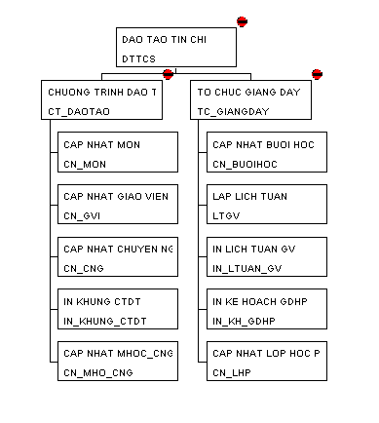
Hình 2 – Sơ đồ phân rã chức năng

Tổ chức chương trình đào tạo

Cập nhật chuyên ngành
        - Thông tin chung (Description)
Mục đích: Xây dựng và quản lý thông tin về chuyên ngành đào tạo.
Bối cảnh thực hiện: Chức năng này được thực hiện trong các trường hợp sau:
- Tra cứu thông tin về các chuyên ngành đào tạo.
- Cập nhật lại thông tin của chuyên ngành đã có.
- Thêm mới 1 chuyên ngành.
- Xóa chuyên ngành đã có.
        - Thông tin chi tiết (Notes)
Điều kiện thực hiện: phải có quyền truy cập vào chức năng này.
Mô tả chi tiết
- Trình tự thực hiện: Khi vào giao diện thực hiện chức năng này, người sử dụng thực hiện theo các thao tác sau:
- Nhập hoặc truy vấn thông tin chung về các chuyên ngành.
- Chọn lựa và nhập các thông tin cần thiết để tạo thêm chuyên ngành mới.
- Chọn chuyên ngành cần xóa và thực hiện chức năng xóa.
- Truy vấn thông tin chuyên ngành cần cập nhật → sửa chữa thuộc tính cần thiết và lưu lại.
- Thông tin cần quản lý
Thông tin chung | Thông tin chi tiết
Tên | Số TC khối KT chung bắt buộc
Tên ngắn | Số TC khối KT chung tự chọn
Hệ | Số TC khối KT KHXH&NV bắt buộc
Ngành | Số TC khối KT KHXH&NV tự chọn
Khoa | Số TC khối KT cơ bản bắt buộc
Thời gian đào tạo | Số TC khối KT cơ bản tự chọn
Loại chương trình (bắt buộc, tự chọn) | Số TC khối KT cơ sở bắt buộc
 | Số TC khối KT cơ sở tự chọn
 | Số TC khối KT chuyên ngành bắt buộc
 | Số TC khối KT chuyên ngành tự chọn
 | Số TC khối KT tốt nghiệp bắt buộc
 | Số TC khối KT tốt nghiệp tự chọn

Cập nhật môn học
        - Thông tin chung (Description)
Mục đích: Quản lý thông tin các môn học
Bối cảnh thực hiện: Chức năng này được thực hiện trong các trường hợp sau:
- Tra cứu thông tin của môn học.
- Khi thêm môn học mới.
- Xóa bỏ môn học.
- Cập nhật lại thông tin của các môn học đã có.
- Cập nhật thông tin môn tiên quyết, môn trước và môn song hành.
        - Thông tin chi tiết (Notes)
Điều kiện thực hiện: phải có quyền truy cập vào chức năng này.
Mô tả chi tiết
- Trình tự thực hiện: Khi vào giao diện thực hiện chức năng này, người sử dụng thực hiện theo các thao tác sau:
- Nhập hoặc truy vấn thông tin chung về các môn học.
- Chọn lựa và nhập các thông tin cần thiết để thêm môn học mới.
- Chọn môn học cần xóa và thực hiện chức năng xóa môn học.
- Truy vấn thông tin môn học cần cập nhật → thay đổi các thông tin yêu cầu cập nhật và lưu lại.
- Truy vấn thông tin môn học, các thông tin về môn tiên quyết, môn trước, môn song hành sẽ xuất hiện. Người dùng có thể thêm, sửa, xóa các thông tin này.
- Thông tin cần quản lý
Thông tin chung | Thông tin chi tiết
Thông tin chung | Đánh giá | Chi tiết | Thông tin môn phụ thuộc
Tên môn | Số tín chỉ | Nội dung chính các chương mục | Mã môn
Tên ngắn môn | Số tín chỉ lý thuyết | Các giáo trình, tài liệu tham khảo | Tên môn
Tên chung | Số tín chỉ bài tập | Giới thiệu tóm tắt môn học | Loại phụ thuộc
Kí hiệu | Số tín chỉ thực hành | Hình thức đánh giá môn học | Ghi chú
Tên khoa | Số tín chỉ thảo luận
Bộ môn | % điểm lý thuyết
Số giáo viên | % điểm thực hành
Loại môn | % điểm bài tập
Khối kiến thức | % điểm thảo luận
Hệ | % điểm giữa kì

Cập nhật chương trình đào tạo
        - Thông tin chung (Description)
Mục đích: Xây dựng và quản lý thông tin về chương trình đào tạo của từng khóa - ngành.
Bối cảnh thực hiện: Chức năng này được thực hiện trong các trường hợp sau:
- Tra cứu thông tin về chương trình đào tạo của các ngành.
- Cập nhật lại thông tin của chương trình đào tạo đã có.
- Thêm mới.
- Xóa chương trình đào tạo đã có.
- In ra khung chương trình đào tạo
        - Thông tin chi tiết (Notes)
Điều kiện thực hiện: phải có quyền truy cập vào chức năng này.
Mô tả chi tiết
- Trình tự thực hiện: Khi vào giao diện thực hiện chức năng này, người sử dụng thực hiện theo các thao tác sau:
- Nhập hoặc truy vấn thông tin chung về các chương trình đào tạo.
- Chọn lựa và nhập các thông tin cần thiết để tạo thêm khung chương trình đào tạo mới.
- Chọn khung chương trình đào tạo cần xóa và thực hiện chức năng xóa.
- Truy vấn thông tin khung chương trình đào tạo cần cập nhật → sửa chữa thuộc tính cần thiết và lưu lại.
- In ra khung chương trình đào tạo.
- Thông tin cần quản lý
Thông tin chung | Thông tin chi tiết
Chuyên ngành | Mã môn
Khoa | Tên môn
Hệ | Phương án
Ngành | Số tín chỉ
Thời gian đào tạo | Hình thức thi
 | Học ki thứ
 | Khối kiến thức
 | Ghi chú

Cập nhật lớp học phần
        - Thông tin chung (Description)
Mục đích: Quản lý thông tin các học phần.
Bối cảnh thực hiện: Chức năng này được thực hiện trong các trường hợp sau:
- Tra cứu thông tin về học phần.
- Cập nhật lại thông tin học phần đã có.
- Thêm mới.
- Xóa.
        - Thông tin chi tiết (Notes)
Điều kiện thực hiện: phải có quyền truy cập vào chức năng này.
Mô tả chi tiết
- Trình tự thực hiện: Khi vào giao diện thực hiện chức năng này, người sử dụng thực hiện theo các thao tác sau:
- Nhập hoặc truy vấn thông tin chung về các học phần.
- Chọn lựa và nhập các thông tin cần thiết để tạo thêm học phần mới.
- Chọn học phần cần xóa và thực hiện chức năng xóa.
- Truy vấn thông tin học phần cần cập nhật → sửa chữa thuộc tính cần thiết và lưu lại.
- Thông tin cần quản lý
Thông tin chung | Thông tin chi tiết
Năm | Số tín chỉ
Môn học | Trạng thái
Lớp học phần | Hình thức
Học kì | Ngày bắt đầu
Giáo viên | Ngày kết thúc
Sĩ số tối đa | Giáo viên
Sĩ số tối thiểu | Mô tả
Sĩ số hiện thời | Ngày thi
Buổi học | Buổi thi
Hệ đào tạo | Ca thi
Mã nhóm | Phòng thi

Cập nhật giáo viên
        - Thông tin chung (Description)
Mục đích: Quản lý thông tin giáo viên
Bối cảnh thực hiện: Chức năng này được thực hiện trong các trường hợp sau:
- Tra cứu thông tin của giáo viên.
- Khi thêm giáo viên mới.
- Xóa giáo viên.
- Cập nhật lại thông tin của giáo viên đã có.
        - Thông tin chi tiết (Notes)
Điều kiện thực hiện: phải có quyền truy cập vào chức năng này.
Mô tả chi tiết
- Trình tự thực hiện: Khi vào giao diện thực hiện chức năng này, người sử dụng thực hiện theo các thao tác sau:
- Nhập hoặc truy vấn thông tin chung về các giáo viên.
- Chọn lựa và nhập các thông tin cần thiết để thêm giáo viên mới.
- Chọn giáo viên cần xóa và thực hiện chức năng xóa.
- Truy vấn thông tin giáo viên cần cập nhật → thay đổi các thông tin yêu cầu cập nhật và lưu lại.
- Thông tin cần quản lý
Thông tin chung | Thông tin chi tiết
Số thứ tự | Số chứng minh thư
Bộ môn | Ngày cấp
Khoa | Nơi cấp
Họ đệm | Nơi ở hiện tại
Tên | Điện thoại
Giới tính | Hòm thư điện tử (Email)
Ngày sinh | Học hàm
Quê quán | Học vị
Chức vụ | Nơi tốt nghiệp
 | Năm tốt nghiệp

Tổ chức giảng dạy

Cập nhật buổi học
        - Thông tin chung (Description)
Mục đích: Quản lý thông tin các buổi học của học phần.
Bối cảnh thực hiện: Chức năng này được thực hiện trong các trường hợp sau:
- Tra cứu thông tin về buổi học của học phần.
- Cập nhật lại thông tin buổi học đã có.
- Thêm mới.
- Xóa.
- In ra các buổi học của học phần.
        - Thông tin chi tiết (Notes)
Điều kiện thực hiện: phải có quyền truy cập vào chức năng này.
Mô tả chi tiết
- Trình tự thực hiện: Khi vào giao diện thực hiện chức năng này, người sử dụng thực hiện theo các thao tác sau:
- Nhập hoặc truy vấn thông tin chung về các buổi học.
- Chọn lựa và nhập các thông tin cần thiết để tạo thêm buổi học mới.
- Chọn buổi học cần xóa và thực hiện chức năng xóa.
- Truy vấn thông tin buổi học cần cập nhật → sửa chữa thuộc tính cần thiết và lưu lại.
- In ra các buổi học của học phần..
- Thông tin cần quản lý
Thông tin chung | Thông tin chi tiết
Hình thức | Ngày bắt đầu
Thứ | Ngày kết thúc
Năm | Loại
Học kì | Chu kì
Phòng | Trạng thái
Môn học | Buổi
Giáo viên | Số tiết
Nấc | Tiết bắt đầu
 | Ghi chú

Lập lịch tuần giáo viên
        - Thông tin chung (Description)
Mục đích: Đưa ra lịch làm việc trong tuần của giáo viên.
Bối cảnh thực hiện: Chức năng này được thực hiện trong các trường hợp sau:
- Lập lịch làm việc.
- Tra cứu thông tin về hoạt động của giáo viên.
- In lịch làm việc của giáo viên theo tuần.
        - Thông tin chi tiết (Notes)
Điều kiện thực hiện: phải có quyền truy cập vào chức năng này.
Mô tả chi tiết
- Trình tự thực hiện: Khi vào giao diện thực hiện chức năng này, người sử dụng thực hiện theo các thao tác sau:
- Truy vấn thông tin về lịch hoạt động của giáo viên.
- Truy vấn thông tin buổi học → Nhập thêm chi tiết → tạo mới lịch làm việc.
- In lịch làm việc theo tuần.
- Thông tin cần quản lý
Thông tin chung
Số thứ tự | Số tiết
Giáo viên | Tiết bắt đầu
Buổi học | Ngày bắt đầu
Thứ | Ngày kết thúc
Loại công việc | Nấc
Chu kì

Sơ đồ thực thể liên kết

Xác định thực thể
Từ yêu cầu bài toán, phân tích chức năng và các thông tin cần quản lý, chúng ta xác định được các thuộc tính định danh là các thực thể. Vậy ta có các thực thể như sau:

Thực thể “Chuyên ngành”
Tên thuộc tính | Diễn giải
MA_C_NGANH | Mã chuyên ngành
TEN_C_NGANH | Tên chuyên ngành
TEN_NGAN_CN | Tên ngắn chuyên ngành
MA_KHOA | Mã khoa
TEN_KHOA | Tên khoa
MA_NGANH | Mã ngành mà chuyên ngành trực thuộc
TEN_NGANH | Tên ngành
MA_HE | Mã hệ
TEN_HE | Tên hệ
THOI_GIAN__DT | Thời gian đào tạo
SO_TIN_CHI | Số tín chỉ cần đạt được để tốt nghiệp
KCHUNG_BB | Số tín chỉ khối kiến thức chung bắt buộc
KCHUNG_TC | Số tín chỉ khối kiến thức chung tự chọn
KKHXHNV _BB | Số tín chỉ khối kiến thức khoa học xã hội và nhân văn bắt buộc
KKHXHNV _TC | Số tín chỉ khối kiến thức khoa học xã hội và nhân văn tự chọn
KCBAN_BB | Số tín chỉ khối kiến thức cơ bản nhóm ngành bắt buộc
KCBAN_TC | Số tín chỉ khối kiến thức cơ bản nhóm ngành tự chọn
KCSO_BB | Số tín chỉ khối kiến thức cơ sở ngành bắt buộc
KCSO_TC | Số tín chỉ khối kiến thức cơ sở ngành tự chọn
KCNGANH_BB | Số tín chỉ khối kiến thức chuyên ngành bắt buộc
KCNGANH_TC | Số tín chỉ khối kiến thức chuyên ngành tự chọn
KTNGHIEP_BB | Số tín chỉ khối niên luận và khóa tốt nghiệp bắt buộc
KTNGHIEP_TC | Số tín chỉ khối niên luận và khóa tốt nghiệp tự chọn
GHI_CHU | Ghi chú

Thực thể “Môn học”
Tên thuộc tính | Diễn giải
MON_ID | Mã môn học
TEN__N_MON | Tên ngắn môn
TEN_MON | Tên môn học
TEN_CHUNG | Tên chung (để in)
KI_HIEU | Kí hiệu môn học
MA_KHOA | Mã khoa
TEN_KHOA | Khoa
MA_BM | Mã bộ môn
TEN_BO_MON | Bộ môn
SO_GV | Số giáo viên dạy môn học đó trong bộ môn thuộc khoa
SO_TIN_CHI | Số tín chỉ
SO_TIN_CHI_LY_THUYET | Số tín chỉ lý thuyết của môn
SO_TIN_CHI_THUC_HANH | Số tín chỉ thực hành của môn
SO_TIN_CHI_THAO_LUAN | Số tín chỉ thảo luận
SO_TIN_CHI_BAI_TAP | Số tín chỉ bài tập
HINH_THUC | Hình thức đánh giá môn học
GIOI_THIEU | Giới thiệu môn học
NOI_DUNG | Nội dung chính các chương mục
TAI_LIEU | Tài liệu, giáo trình tham khảo.
LOAI_MON | Loại môn
HE | Hệ đào tạo
DIEM_LY_THUYET | Số % điểm lý thuyết
DIEM_THUC_HANH | Số % điểm thực hành
DIEM_BAI_TAP | Số % điểm bài tập
DIEM_THAO_LUAN | Số % điểm thảo luận
DIEM_GIUA_KI | Số % điểm giữa kì
KHOI_KIEN_THUC | Khối kiến thức

Thực thể “Môn phụ thuộc”
Tên thuộc tính | Diễn giải
LOAI | Loại môn (tiên quyết, song hành, trước)
GHI_CHU | Ghi chú

Thực thể “Lớp học phần”
Tên thuộc tính | Diễn giải
LOP_THU | lớp thứ
NAM_HOC | Năm học
MA_LHP | Mã học phần
TEN | Tên học phần
KI_HIEU | Kí hiệu
SO_TIN_CHI | Số tín chỉ
SO_TIN_CHI _LY_THUYET | Số tín chỉ lý thuyết
SO_TIN_CHI_THUC_HANH | Số tín chỉ thực hành
SO_TIN_CHI_BAI_TAP | Số tín chỉ bài tập
SO_TIN_CHI_THAO_LUAN | Số tín chỉ thảo luận
HINH_THUC | Hình thức đánh giá học phần
NGAY_BAT_DAU | Ngày bắt đầu
NGAY_KET_THUC | Ngày kết thúc
HE | Hệ đào tạo
SI_SO | Sĩ số tối đa của lớp học phần
SI_SO_TT | Sĩ số tối thiểu của lớp học phần
SI_SO_HT | Sĩ số hiện thời
GIAO_VIEN | Giáo viên giảng chính
HOC_KI | Học kì
MA_NHOM | Mã nhóm
MO_TA | Mô tả
BUOI_HOC | Buổi học
TRANG_THAI | Trạng thái
NGAY_THI | Ngày thi
BUOI_THI | Buổi thi
CA_THI | Ca thi
PHONG_THI | Phòng thi

Thực thể “Buổi học”
Tên thuộc tính | Diễn giải
THU | Thứ trong tuần
LOP_THU | Lớp thứ
BUOI_THU | Buổi thứ
MON_ID | Mã môn học
NAM | Năm học
HINH_THUC | Hình thức học
SO_TIET | Số tiết
TIET_BAT_DAU | Tiết bắt đầu
GIAO_VIEN | Giáo viên dạy
NAC | Nấc học
BUOI | Buổi học
HOC_KY | Học kỳ
PHONG | Phòng
LOP_ID | Mã lớp
NGAY_BAT_DAU | Ngày bắt đầu
NGAY_KET_THUC | Ngày kết thúc
LOAI | Loại buổi học (niên chế hay tín chỉ) (Domain)
CHU_KI | Chu kì
TRANG_THAI | Trạng thái
GHI_CHU | Ghi chú
TUAN | Tuần
SI_SO | Sĩ số
NGAY_KIEM_TRA | Ngày kiểm tra
PHONG_YEU_CAU | Phòng yêu cầu

Thực thể “Giáo viên”
Tên thuộc tính | Diễn giải
STT | Số thứ tự
MA_BO_MON | Mã bộ môn
BO_MON | Bộ môn
MA_GVI | Mã giáo viên
HO_DEM | Họ đệm
TEN | Tên
NGAY_SINH | Ngày sinh
GIOI_TINH | Giới tính
QUE_QUAN | Quê quán
SO_CHUNG_MINH | Số chứng minh thư
NGAY_CAP | Ngày câp
NOI_CAP | Nơi cấp
MA_KHOA | Mã khoa
TEN_KHOA | Tên khoa
DIEN_THOAI_DD | Điện thoại di động
DIEN_THOAI_NR | Điện thoại nhà riêng
EMAIL | Địa chỉ email
HOC_HAM | Học hàm
HOC_VI | Học vị
NAM_TOT_NGHIEP | Năm tốt nghiệp
NOI_TOT_NGHIEP | Nơi tốt nghiệp
CHUC_VU | Chức vụ
Do thực thể “Chuyên ngành” và thực thể “Môn học” có mối quan hệ “nhiều - nhiều” tức là: 1 chuyên ngành có thể có nhiều môn học và 1 môn học có thể có nhiều chuyên ngành. Để giải quyết mối quan hệ này, ta phát sinh thêm 1 thực thể là “chương trình đào tạo”, có các thuộc tính như sau:

Thực thể “Chương trình đào tạo”
Tên thuộc tính | Diễn giải
P__AN | Phương án
LOAI | Loại
HKY_THU | Học kì thứ
HT_THI | Khối kiến thức
GHI_CHU | Ghi chú
TONG_SO_TIET | Tổng số tiết
THUC_GIANG | Thực giảng
SO_TIN_CHI | Số tín chỉ
KHOI_KIEN_THUC | Khối kiến thức
LOAI_CT | Loại chương trình đào tạo
Do thực thể “Giáo viên” và thực thể “Buổi học” có mối quan hệ “nhiều - nhiều” tức là: 1 giáo viên có thể dạy nhiều buổi học và 1 buổi học có thể có nhiều giáo viên tham gia giảng dạy. Để giải quyết mối quan hệ này, ta phát sinh thêm 1 thực thể là “Lịch tuần giáo viên”, có các thuộc tính như sau:

Thực thể “Lịch tuần giáo viên”
Tên thuộc tính | Diễn giải
STT | Số thứ tự
TUAN | Tuần thứ
BUOI | Buổi sáng hay chiều
THU | Thứ
NGAY_BAT_DAU | Ngày bắt đầu
NGAY_ KET_THUC | Ngày kết thúc
CHU_KI | Chu kì của công việc
LOAI_CONG_VIEC | Loại công việc
NAC | Nấc học
THOI_GIAN_ BAT_DAU | Thời gian bắt đầu
THOI_GIAN_KET_THUC | Thời gian kết thúc
SO_TIET | Số tiết
TIET_ BAT_DAU | Tiết bắt đầu

Xác định các thuộc tính định danh
Các thuộc tính định danh là thuộc tính hay nhóm thuộc tính xác định duy nhất 1 bản ghi. Ở các bảng mô tả thuộc tính trên, các thuộc tính định danh đã được đánh dấu.

Sơ đồ thực thể liên kết
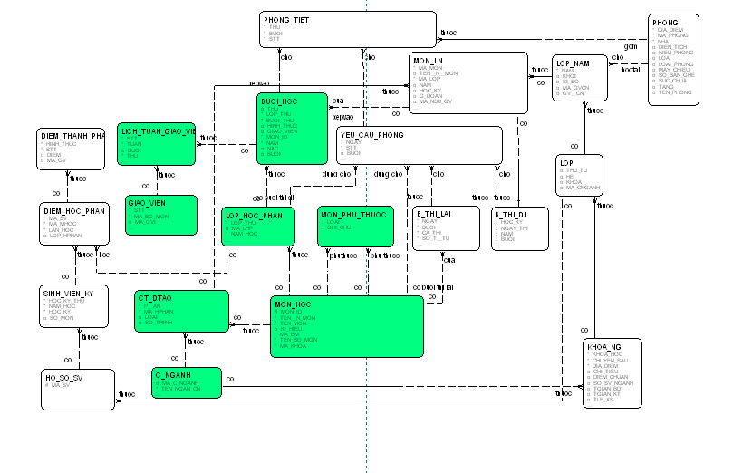
Hình 3 - Sơ đồ thực thể liên kết
(Các thực thể được dùng trong chương trình là các thực thể được đánh dấu màu xanh)
Các quy tắc về ánh xạ
Khi ánh xạ từ các thực thể sang các bảng, ta tuân theo quy tắc sau:
Các thực thể được ánh xạ 1-1 thành các bảng
Các thuộc tính trong thực thể được ánh xạ 1-1 thành các cột
Các quan hệ 1- n (1 – nhiều) được ánh xạ thành khóa ngoài.
Cụ thể:
Thực thể | Bảng
Tên số nhiều | Tên bảng
Mô tả thực thể | Mô tả bảng
Quan hệ | Quan hệ
1- nhiều | Khoá ngoài
Thuộc tính | Cột
Tên thuộc tính | Tên cột
Kiểu dữ liệu | Kiểu dữ liệu
Độ dài lớn nhất | Độ dài lớn nhất
Độ dài trung bình | Độ dài trung bình
Mô tả thuộc tính | Lời nhắc
Các quy tắc nghiệp vụ | Các ràng buộc
Các định danh duy nhất | Khoá chính/Khoá duy nhất
Các giá trị của thuộc tính | Các giá trị cho phép
Như vậy, sau khi ánh xạ, ta có được các bảng như sau:

Bảng “MON_HOCS” (Môn học):
Tên cột | Kiểu dữ liệu | Nullable | Giá trị  mặc định | Lời nhắc
MON_ID | Varchar2(3) | Not null |  | PRIMARY KEY - Mã môn học
TEN_MON | Varchar2(40) | Not null |  | Tên môn học
TEN__N_MON | Varchar2(8) | Not null |  | UNIQUE KEY - Tên ngắn môn
KI_HIEU | Varchar2(50) | null |  | Kí hiệu môn học
MA_KHOA | Varchar2(2) | Not null |  | Mã khoa (Domain)
TEN_KHOA | Varchar2(30) | null |  | Khoa
MA_BM | Varchar2(3) | Not null |  | Mã bộ môn (Domain)
TEN_BO_MON | Varchar2(30) | Not null |  | Bộ môn
SO_GV | Number(2) | null |  | Số giáo viên dạy môn học đó trong bộ môn thuộc khoa
SO_TIN_CHI | Number(2) | Null |  | Số tín chỉ
SO_TIN_CHI_LY_THUYET | Number(2) | null |  | Số tín chỉ lý thuyết của môn
SO_TIN_CHI_THUC_HANH | Number(2) | null |  | Số tín chỉ thực hành của môn
SO_TIN_CHI_THAO_LUAN | Number(2) | null |  | Số tín chỉ thảo luận
SO_TIN_CHI_BAI_TAP | Number(2) | null |  | Số tín chỉ bài tập
HINH_THUC | Varchar2(50) | null |  | Hình thức đánh giá môn học
GIOI_THIEU | Varchar2(100) | null |  | Giới thiệu môn học
NOI_DUNG | Varchar2(100) | null |  | Nội dung chính các chương mục
TAI_LIEU | Varchar2(100) | null |  | Tài liệu, giáo trình tham khảo.
TEN_CHUNG | Varchar2(15) | Null |  | Tên chung (để in)
LOAI_MON | Varchar2(50) | Null |  | Loại môn
HE | Varchar2(30) | Null |  | Hệ đào tạo (Domain)
DIEM_LY_THUYET | Number(3) | Null |  | Số % điểm lý thuyết
DIEM_THUC_HANH | Number(3) | Null |  | Số % điểm thực hành
DIEM_BAI_TAP | Number(3) | Null |  | Số % điểm bài tập
DIEM_THAO_LUAN | Number(3) | Null |  | Số % điểm thảo luận
DIEM_GIUA_KI | Number(3) | Null |  | Số % điểm giữa kì
KHOI_KIEN_THUC | Varchar2(30) | Null |  | Khối kiến thức (Domain)

Bảng “MON_PHU_THUOCS” (Môn phụ thuộc):
Tên cột | Kiểu dữ liệu | Nullable | Giá trị  mặc định | Lời nhắc
MPT_ID | Number(10) | Not null |  | PRIMARY KEY – (hệ thống tự tăng theo sequense)
MON_MON_ID | Varchar2(3) | Null |  | UNIQUE KEY, FOREIGN KEY – Liên kết với bảng MON_HOCS.
MON_MON_ID _PHU_THUOC | Varchar2(3) | Null |  | UNIQUE KEY, FOREIGN KEY – Liên kết với bảng MON_HOCS.
LOAI | Varchar2(30) | Null |  | Loại môn (Domain)
GHI_CHU | Varchar2(200) | Null |  | Ghi chú

Bảng “C_NGANHS” (Chuyên ngành):
Tên cột | Kiểu dữ liệu | Nullable | Giá trị  mặc định | Lời nhắc
CNG_ID | Number(10) | Not null |  | PRIMARY KEY – Mã chuyên ngành(hệ thống tự tăng theo sequense)
MA_C_NGANH | Varchar2(11) | Not null | 25.02.10.01 | UNIQUE KEY - Mã chuyên ngành
TEN_C_NGANH | Varchar2(50) | Not null |  | Tên chuyên ngành
TEN_NGAN_CN | Varchar2(8) | Not Null | CH | Tên ngắn chuyên ngành
MA_KHOA | Varchar2(2) | Not null |  | Mã khoa (Domain)
TEN_KHOA | Varchar2(30) | Null |  | Khoa
MA_NGANH | Varchar2(8) | Null | 25.02.10 | Mã ngành mà chuyên ngành trực thuộc (Domain)
TEN_NGANH | Varchar2(50) | Null |  | Tên ngành
MA_HE | Varchar2(30) | Not null | CQ | UNIQUE KEY - Mã hệ (Domain)
TEN_HE | Varchar2(30) | Null |  | Tên hệ
THOI_GIAN__DT | Number(2,1) | Not null | 5 | Thời gian đào tạo
SO_TIN_CHI | Number(3) | Null |  | Số tín chỉ cần đạt được để tốt nghiệp
KCHUNG_BB | Number(2) | Null | 0 | Số tín chỉ khối kiến thức chung bắt buộc
KCHUNG_TC | Number(2) | Null | 0 | Số tín chỉ khối kiến thức chung tự chọn
KKHXHNV _BB | Number(2) | Null | 0 | Số tín chỉ khối kiến thức khoa học xã hội và nhân văn bắt buộc
KKHXHNV _TC | Number(2) | Null | 0 | Số tín chỉ khối kiến thức khoa học xã hội và nhân văn tự chọn
KCBAN_BB | Number(2) | Null | 0 | Số tín chỉ khối kiến thức cơ bản nhóm ngành bắt buộc
KCBAN_TC | Number(2) | Null | 0 | Số tín chỉ khối kiến thức cơ bản nhóm ngành tự chọn
KCSO_BB | Number(2) | Null | 0 | Số tín chỉ khối kiến thức cơ sở ngành bắt buộc
KCSO_TC | Number(2) | Null | 0 | Số tín chỉ khối kiến thức cơ sở ngành tự chọn
KCNGANH_BB | Number(2) | Null | 0 | Số tín chỉ khối kiến thức chuyên ngành bắt buộc
KCNGANH_TC | Number(2) | Null | 0 | Số tín chỉ khối kiến thức chuyên ngành tự chọn
KTNGHIEP_BB | Number(2) | Null | 0 | Số tín chỉ khối niên luận và khóa tốt nghiệp bắt buộc
KTNGHIEP_TC | Number(2) | Null | 0 | Số tín chỉ khối niên luận và khóa tốt nghiệp tự chọn
GHI_CHU | Varchar2(240) | Null |  | Ghi chú

Bảng “CT_DTAOS” (Chương trình đào tạo):
Tên cột | Kiểu dữ liệu | Nullable | Giá trị  mặc định | Lời nhắc
CDT_ID | Number(10) | Not null |  | PRIMARY KEY
CNG_CNG_ID | Number(10) | Not null |  | UNIQUE KEY, FOREIGN KEY – Liên kết với bảng CNGANHS
MON_MON_ID | Varchar2(3) | Not null |  | UNIQUE KEY, FOREIGN KEY – Liên kết với bảng MHOCS.
P__AN | Varchar2(1) | Not Null | A | Phương án
MA_HPHAN | Varchar2(10) | Not null | MHP | Mã học phần
LOAI | Varchar2(1) | Null |  | Loại (Domain)
HKY_THU | Number(2) | Not Null |  | Học kì thứ (Domain)
HT_THI | Varchar2(2) | Null | VI | Hình thức thi
GHI_CHU | Varchar2(30) | Null |  | Ghi chú
SO_TIN_CHI | Number(3) | Null |  | Số tín chỉ
KHOI_KIEN_THUC | Varchar2(30) | Null |  | Khối kiến thức (Domain)

Bảng “LOP_HOC_PHANS” (Lớp học phần):
Tên cột | Kiểu dữ liệu | Nullable | Giá trị  mặc định | Lời nhắc
LHP_ID | Number(10) | Not null |  | PRIMARY KEY – hệ thống tự tăng theo sequence
MON_MON_ID | Number(10) | Not null |  | UNIQUE KEY, FOREIGN KEY – Liên kết với bảng MHOCS
LOP_THU | Number(3) | Not null |  | UNIQUE KEY – lớp thứ
MA_LHP | Varchar2(15) | Null |  | Mã lớp học phần
NAM_HOC | Varchar2(10) | Not null |  | UNIQUE KEY – Năm học
TEN | Varchar2(100) | Not null |  | Tên học phần
KI_HIEU | Varchar2(50) | Null |  | Kí hiệu
BUOI_HOC | Varchar2(15) | Null |  | Buổi học
SO_TIN_CHI | Number(2) | Null |  | Số tín chỉ
SO_TIN_CHI _LY_THUYET | Number(2) | Null |  | Số tín chỉ lý thuyết
SO_TIN_CHI_THUC_HANH | Number(2) | Null |  | Số tín chỉ thực hành
SO_TIN_CHI_BAI_TAP | Number(2) | Null |  | Số tín chỉ bài tập
SO_TIN_CHI_THAO_LUAN | Number(2) | Null |  | Số tín chỉ thảo luận
HINH_THUC | Varchar(50) | Null |  | Hình thức đánh giá học phần
NGAY_BAT_DAU | Date | Null |  | Ngày bắt đầu
NGAY_KET_THUC | Date | Null |  | Ngày kết thúc
HE | Varchar(30) | Null |  | Hệ đào tạo ( Domain)
SI_SO | Number(3) | Null |  | Sĩ số lớp học phần
SI_SO_HT | Number(3) | Null |  | Sĩ số hiện thời
GIAO_VIEN | Varchar(50) | Null |  | Giáo viên giảng chính
HOC_KI | Varchar(10) | Null |  | Học kì ( Domain)
MA_NHOM | Varchar(30) | Null |  | Mã nhóm
TRANG_THAI | Varchar(50) | Null |  | Trạng thái lớp học phần
NGAY_THI | Date | Null |  | Ngày thi
BUOI_THI | Varchar(20) | Null |  | Buổi thi
CA_THI | Varchar(20) | Null |  | Ca thi
PHONG_THI | Varchar(50) | Null |  | Phòng thi
MO_TA | Varchar(240) | Null |  | Mô tả

Bảng “BUOI_HOCS” (Buổi học):
Tên cột | Kiểu dữ liệu | Nullable | Giá trị  mặc định | Lời nhắc
BHO_ID | Number(10) | Not null |  | PRIMARY KEY – hệ thống tự tăng theo sequence
LHP_LHP _ID | Number(10) | Null |  | FOREIGN KEY – Liên kết với bảng LOP_HOC_PHANS.
MLN_MLN_ID | Number(10) | Null |  | FOREIGN KEY – Liên kết với bảng MLOP_NAMS.
LOP_THU | Number(5) | Not null |  | UNIQUE KEY – Lớp thứ
BUOI_THU | Number(5) | Not null |  | UNIQUE KEY – Buổi thứ
MA_MHO | Varchar2(3) | Not null |  | UNIQUE KEY - Mã môn học
NAM | Number(4) | Null |  | UNIQUE KEY - Năm học (Domain)
HINH_THUC | Varchar2(50) | Null |  | Hình thức học (Domain)
SO_TIET | Number(2) | Null |  | Số tiết
TIET_BAT_DAU | Number(2) | Null |  | Tiết bắt đầu
GIAO_VIEN | Varchar2(50) | Null |  | Giáo viên dạy
THU | Varchar2(10) | Null |  | Thứ trong tuần (Domain)
NAC | Number(2) | Null |  | Nấc học (Domain)
BUOI | Varchar2(5) | Null |  | Buổi học (Domain)
HOC_KY | Number(2) | Null |  | Học kỳ (Domain)
PHONG | Varchar2(50) | Null |  | Phòng
NGAY_BAT_DAU | Date | Null |  | Ngày bắt đầu
NGAY_KET_THUC | Date | Null |  | Ngày kết thúc
LOAI | Varchar2(50) | Null |  | Loại buổi học (niên chế hay tín chỉ) (Domain)
CHU_KI | Varchar2(20) | Null |  | Chu kì (Domain)
TRANG_THAI | Varchar2(10) | Null |  | Trạng thái (Domain)
GHI_CHU | Varchar2(100) | Null |  | Ghi chú
LOP_ID | Varchar2(5) | Null |  | Mã lớp
TUAN | Number(2) | Null | 0 | Tuần
SI_SO | Number(3) | Null |  | Sĩ số buổi học
NGAY_KIEM_TRA | Date | Null |  | Ngày kiểm tra
PHONG_YEU_CAU | Varchar2(1) | Null | 1 | Loại phòng yêu cầu (lý thuyết, thực hành, thí nghiệm, hội thảo…).

Bảng “GIAO_VIENS” (Giáo viên):
Tên cột | Kiểu dữ liệu | Nullable | Giá trị  mặc định | Lời nhắc
GVI_ID | Number(10) | Not null |  | PRIMARY KEY – (hệ thống tự tăng theo sequense)
STT | Number(10) | Not null |  | UNIQUE KEY – Số thứ tự
MA_BO_MON | Varchar2(30) | Not null |  | UNIQUE KEY – Mã bộ môn (Domain)
BO_MON | Varchar2(30) | Null |  | Tên bộ môn
MA_KHOA | Varchar2 (8) | Not Null |  | Mã khoa (Domain)
TEN_KHOA | Varchar2(30) | Null |  | Tên khoa
MA_GVI | Varchar2(30) | Not null |  | Mã giáo viên
HO_DEM | Varchar2(10) | Not null |  | Họ đệm
TEN | Varchar2(30) | Not null |  | Tên
NGAY_SINH | Date | Not null |  | Ngày sinh
GIOI_TINH | Varchar2(3) | Not null |  | Giới tính
QUE_QUAN | Varchar2(100) | Null |  | Quê quán
SO_CHUNG_MINH | Varchar2(9) | Null |  | Số chứng minh thư
NGAY_CAP | Date | Null |  | Ngày cấp
NOI_CAP | Varchar2(50) | Null |  | Nơi cấp
DIEN_THOAI _NR | Varchar2(10) | Null |  | Điện thoại nhà riêng
DIEN_THOAI_DD | Varchar2(10) | Null |  | Điện thoại di động
EMAIL | Varchar2(50) | Null |  | Địa chỉ hòm thư điện tử email
HOC_HAM | Varchar2(50) | Null |  | Học hàm (Domain)
HOC_VI | Varchar2(50) | Null |  | Học vị (Domain)
NAM_TOT_NGHIEP | Number(4) | Null |  | Năm tốt nghiệp
NOI_TOT_NGHIEP | Varchar2(50) | Null |  | Nơi tốt nghiệp
CHUC_VU | Varchar2(30) | Null |  | Chức vụ

Bảng “LICH_TUAN_GIAO_VIENS” (Lịch tuần giáo viên):
Tên cột | Kiểu dữ liệu | Nullable | Giá trị  mặc định | Lời nhắc
LTGV_ID | Number(10) | Not null |  | PRIMARY KEY – (hệ thống tự tăng theo sequense)
STT | Number(10) | Not null |  | UNIQUE KEY – Số thứ tự
TUAN | Number(2) | Not null |  | UNIQUE KEY – Tuần thứ (Domain)
THU | Varchar2(8) | Not null |  | UNIQUE KEY – Thứ (Domain)
GVI_GVI_ID | Number(10) | Not null |  | UNIQUEKEY, FOREIGN KEY-Liên kết với bảng GIAO_VIENS.
BHO_BHO_ID | Number(10) | Null |  | FOREIGN KEY- Liên kết với bảng BUOI_HOCS
BUOI | Varchar2(5) | Not null |  | Buổi sáng hay chiều (Domain)
NGAY_BAT_DAU | Date | Null |  | Ngày bắt đầu
NGAY_ KET_THUC | Date | Null |  | Ngày kết thúc
CHU_KI | Varchar2(20) | Null |  | Chu kì của công việc (Domain)
LOAI_CONG_VIEC | Varchar2(20) | Null |  | Loại công việc (Domain)
NAC | Varchar2(5) | Null |  | Nấc học (Domain)
SO_TIET | Number(2) | Null |  | Số tiết
TIET_ BAT_DAU | Number(2) | Null |  | Tiết bắt đầu

XÂY DỰNG VÀ CÀI ĐẶT CHƯƠNG TRÌNH
Sau khi xây dựng xong cơ sở dữ liệu, bước tiếp theo em xin được trình bày về quá trình xây dựng và cài đặt chương trình. Trong chương trước, chúng ta đã dùng gói Designer nằm trong bộ công cụ Oracle Developer để phân tích và thiết kế hệ thống. Sang chương này, chúng ta sử dụng gói Form Builder và Report Builder để xây dựng các module của chương trình. Do khuôn khổ cuốn luận văn có hạn, em xin được mô tả một số module chức năng chính và đưa ra các giao diện của các module chưa được mô tả ở các mục tiếp theo.

Mô tả module

Cập nhật môn học trong chương trình đào tạo

Mô tả chung

Mục đích
Module này thực hiện chức năng cập nhật (thêm, sửa, xóa) thông tin về các môn học trong chương trình đào tạo của chuyên ngành.

Vị trí
Module này là module thứ hai trong phần thứ nhất – Chương trình đào tạo của hệ thống Tổ chức giảng dạy tín chỉ.
Module này được gọi trực tiếp từ menu chính, không được kích hoạt bởi các module khác.

Các bảng chính
CT_DTAOS

Các bảng phụ
C_NGANHS
MON_HOCS

Chi tiết

Tham số đầu vào

Bố cục chung của module
- Canvas
- Module này bao gồm các canvas sau: CG$PAGE_1, CG$SPREAD_TABLE_1 nằm trong cùng 1 cửa sổ windows có tên là PERP_WIN.
- Khối (Blocks)
- C_NGANHS
  - Tên khối: C_NGANHS.
  - Canvas: CG$PAGE_1
  - Kiểu: Wrap-line
  - Dựa trên bảng (base table): C_NGANHS
  - Hoạt động (Operation): Query.
  - Bí danh (Alias): CNG
  - Mô tả chi tiết:
    - Mã chuyên ngành: CNG.MA_C_NGANH.
    - Tên chuyên ngành: CNG.TEN_C_NGANH.
    - Tên ngắn: CNG.TEN_NGAN
    - Thời gian đào tạo: CNG.THOI_GIAN__DT
    - Mã khoa: CNG.MA_KHOA
    - Mã ngành: CNG.MA_NGANH
    - Mã hệ: CNG.MA_HE
- CT_DTAOS
  - Tên khối: CT_DTAOS.
  - Canvas: CG$SPREAD_TABLE_1
  - Kiểu: Spread table – 10 rows
  - Dựa trên bảng (base table): CT_DTAOS
  - Hoạt động (Operation): Insert, update, delete, query.
  - Bí danh (Alias): CDT
  - Mô tả chi tiết:
    - Mã môn: CDT.MON_MON_ID
    - Tên môn: unbound item, cho phép hiển thị tên môn học tương ứng với mã môn học đã chọn.
    - Phương án: CDT.P1__AN
    - Số tín chỉ: CDT.SO_TIN_CHI
    - Hình thức thi: CDT.HT_THI
    - Học kì thứ: CDT.HKY_THU
    - Khối kiến thức: CDT.KHOI_KIEN_THUC
    - Ghi chú: CDT.GHI_CHU

Hoạt động của module
Sau khi được kích hoạt thì hệ thống sẽ khởi chạy module.
Trên menu và toolbar có chứa đầy đủ các phím chức năng để thao tác với dữ liệu. Người dùng có thể sử dụng để thêm, sửa, xóa các bản ghi.
Giao diện màn hình sẽ xuất hiện như sau:
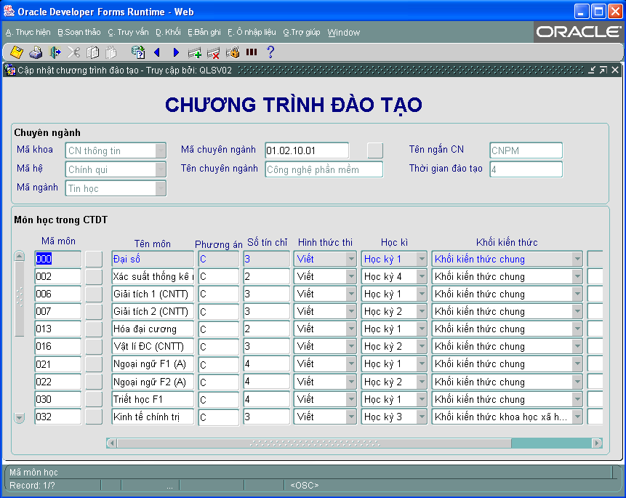

Hình 4 - Giao diện module "Cập nhật môn học trong chương trình đào tạo"

Cập nhật lớp học phần

Mô tả chung

Mục đích
Module này thực hiện chức năng cập nhật (thêm, sửa, xóa) thông tin về các lớp học phần được tổ chức cho từng môn học.

Vị trí
Module này là module thứ ba trong phần thứ hai – Tổ chức giảng dạy của hệ thống Tổ chức giảng dạy tín chỉ.
Module này được gọi trực tiếp từ menu chính, không được kích hoạt bởi các module khác.

Các bảng chính
LOP_HOC_PHANS

Các bảng phụ
MON_HOCS

Chi tiết

Tham số đầu vào

Bố cục chung của module
- Canvas
Module này bao gồm các canvas sau: CG$PAGE_1, CG$SPREAD_TABLE_1 nằm trong cùng 1 cửa sổ windows có tên là PERP_WIN.
- Khối (Blocks)
- MON_HOCS
  - Tên khối: MON_HOCS.
  - Canvas: CG$PAGE_1
  - Kiểu: Wrap-line
  - Dựa trên bảng (base table): MON_HOCS
  - Bí danh (Alias): MON
  - Hoạt động (Operation): Query.
  - Mô tả chi tiết: Frame “Môn học” chứa các item sau:
    - Mã môn: MON.MON_ID.
    - Tên môn: MON.TEN_MON.
    - Tên ngắn môn: MON.TEN__N_MON
    - Hình thức: MON.HINH_THUC
    - Tên khoa: MON.TEN_KHOA
    - Tên ngành: MON.TEN_BO_MON
    - Lý thuyết: MON.DIEM_LY_THUYET
    - Thực hành: MON.DIEM_THUC_HANH
    - Giữa kì: MON.DIEM_GIUA_KI
    - Thảo luận: MON.DIEM_THAO_LUAN
    - Bài tập: MON.DIEM_BAI_TAP
    - Khối kiến thức: MON.KHOI_KIEN_THUC
- LOP_HOC_PHANS
  - Tên khối: LOP_HOC_PHANS.
  - Canvas: CG$SPREAD_TABLE_1
  - Kiểu: Spread table – 10 dòng
  - Dựa trên bảng (base table): LOP_HOC_PHANS
  - Bí danh (Alias): LHP
  - Hoạt động (Operation): Insert, update, delete, query.
  - Mô tả chi tiết: Frame “Lớp học phần” chứa các item sau:
    - Mã lớp học phần: LHP.MA_LHP (Nằm trên canvas CG_PAGE_1). Enable = No.
    - Tên lớp: LHP.TEN
    - Lớp thứ: LHP.LOP_THU
    - Năm học: LHP.NAM_HOC
    - Học kì: LHP.HOC_KI
    - Sĩ số tối đa: LHP.SI_SO
    - Sĩ số tối thiểu: LHP.SI_SO_TT
    - Sĩ số hiện thời: LHP.SI_SO_HT
    - Giáo viên: LHP.GIAO_VIEN
    - Buổi học: LHP.BUOI_HOC
    - Mã nhóm: LHP.MA_NHOM
    - Số tín chỉ: LHP.SO_TIN_CHI
    - Hình thức: LHP.HINH_THUC
    - Trạng thái: LHP.TRANG_THAI
    - Ngày thi: LHP.NGAY_THI – Mặc định hiển thị ngày hệ thống.
    - Buổi thi: LHP.BUOI_THI
    - Ca thi: LHP.CA_THI
    - Phòng thi: LHP.PHONG_THI
    - Hệ đào tạo: LHP.HE
    - Ngày bắt đầu: LHP.NGAY_BAT_DAU - Mặc định hiển thị ngày hệ thống.
    - Ngày kết thúc: LHP.NGAY_KET_THUC - Mặc định hiển thị ngày hệ thống.
    - Mô tả: LHP.MO_TA

Hoạt động của module
Sau khi được kích hoạt thì hệ thống sẽ khởi chạy module.
Trên menu và toolbar có chứa đầy đủ các phím chức năng để thao tác với dữ liệu. Người dùng có thể sử dụng để truy vấn, thêm, sửa, xóa các bản ghi.
Sau khi truy vấn môn học cần tạo lớp học phần, người dùng có thể xem các lớp học phần đã có của môn học tương ứng trong frame “Lớp học phần”. Tại đó người dùng có thể thêm, sửa, xóa các bản ghi.
Giao diện màn hình như sau:
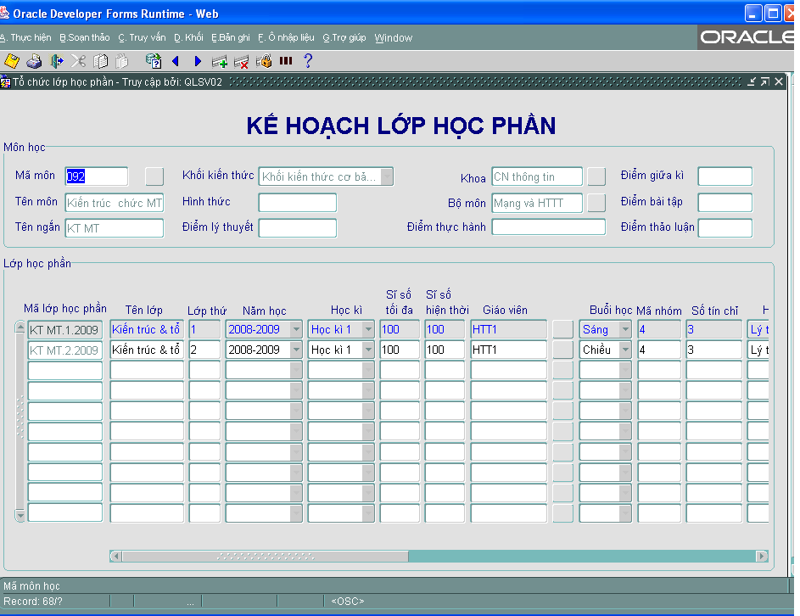

Hình 5 - Giao diện module "Cập nhật lớp học phần”

Cập nhật buổi học

Mô tả chung

Mục đích
Module này thực hiện chức năng truy vấn, cập nhật (thêm, sửa, xóa) thông tin về các buổi học được tổ chức cho từng lớp học phần.

Vị trí
Module này là module thứ nhất trong phần thứ hai – Tổ chức giảng dạy của hệ thống Tổ chức giảng dạy tín chỉ.
Module này được gọi trực tiếp từ menu chính, không được kích hoạt bởi các module khác.

Các bảng chính
BUOI_HOCS

Các bảng phụ
LOP_HOC_PHANS

Chi tiết

Tham số đầu vào

Bố cục chung của module
- Canvas
Module này bao gồm các canvas sau: CG$PAGE_1, CG$SPREAD_TABLE_1 nằm trong cùng 1 cửa sổ windows có tên là PERP_WIN.
- Khối (Blocks)
- LOP_HOC_PHANS
  - Tên khối: LOP_HOC_PHANS.
  - Canvas: CG$PAGE_1
  - Kiểu: Wrap line
  - Dựa trên bảng (base table): LOP_HOC_PHANS
  - Bí danh (Alias): LHP
  - Hoạt động (Operation): Query.
  - Mô tả chi tiết: Frame “Lớp học phần” chứa các item sau:
    - Mã lớp học phần: LHP.MA_LHP
    - Tên lớp: LHP.TEN
    - Sĩ số hiện thời: LHP.SI_SO_HT
    - Giáo viên điều phối: LHP.GIAO_VIEN
    - Năm học: LHP.NAM_HOC
    - Học kì: LHP.HOC_KI
    - Ngày thi: LHP.NGAY_THI
    - Buổi học: LHP.BUOI_HOC
    - Mã môn học: LHP.MON_MON_ID
    - Số tín chỉ: LHP.SO_TIN_CHI
- BUOI_HOCS
  - Tên khối: BUOI_HOCS.
  - Canvas: CG$SPREAD_TABLE_1
  - Kiểu: Spread table – 5 dòng
  - Dựa trên bảng (base table): BUOI_HOCS
  - Bí danh (Alias): BHO
  - Hoạt động (Operation): Insert, update, delete, query.
  - Mô tả chi tiết: Frame “Buổi học” chứa các item sau:
    - Buổi thứ: BHO.BUOI_THU
    - Giáo viên dạy: BHO.GIAO_VIEN
    - Tên giáo viên: unbound item. Cho phép hiển thị thêm thông tin tên giáo viên.
    - Nấc: BHO.NAC
    - Tuần: BHO.TUAN
    - Thứ: BHO.THU
    - Buổi: BHO.BUOI
    - Loại: BHO.LOAI
    - Hình thức: BHO.HINH_THUC
    - Phòng: BHO.PHONG
    - Loại phòng yêu cầu: BHO.PHONG_YEU_CAU
    - Sĩ số: BHO.SI_SO
    - Số tiết: BHO.SO_TIET
    - Tiết bắt đầu: BHO.TIET_BAT_DAU
    - Ngày bắt đầu: BHO.NGAY_BAT_DAU (Mặc định là ngày hệ thống)
    - Ngày kết thúc: BHO.NGAY_KET_THUC (Mặc định là ngày hệ thống)
    - Ngày kiểm tra: BHO.NGAY_KIEM_TRA (Mặc định là ngày hệ thống)
    - Chu kì: BHO.CHU_KI
    - Trạng thái: BHO.TRANG_THAI

Hoạt động của module
Sau khi được kích hoạt thì hệ thống sẽ khởi chạy module.
Trên menu và toolbar có chứa đầy đủ các phím chức năng để thao tác với dữ liệu. Người dùng có thể sử dụng để truy vấn, thêm, sửa, xóa các bản ghi.
Sau khi truy vấn lớp học phần cần tạo các buổi học, người dùng có thể xem các buổi học đã có của lớp học phần tương ứng trong frame “Buổi học”. Tại đó người dùng có thể thêm, sửa, xóa các bản ghi.
Giao diện màn hình như sau:
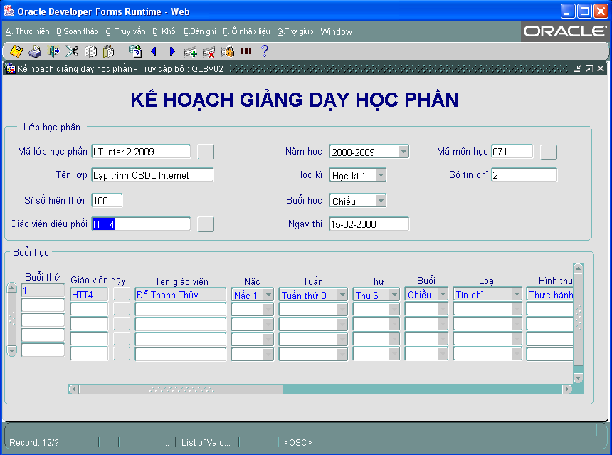
Hình 6 - Giao diện module "Cập nhật buổi học"

Báo cáo “Thời khóa biểu học phần”

Tham số (Các tham số này là tùy chọn và có thể NULL)
Mã khoa: P_KHOA
Tên khoa: P_TENKHOA
Mã bộ môn: P_BOMON
Tên bộ môn: P_TENBM
Mã lớp học phần: P_MA_LHP
Năm học: P_NAM
Học kì: P_HOCKI

Các thông tin trên báo cáo
Các thông tin trên báo cáo được nhóm theo các mức sau:
- Mức 1:
- Mã môn: MHO.MON_ID
- Tên môn: MHO.TEN_MON
- Mức 2:
- Năm học: BHO.NAM
- Học kỳ: BHO.HOC_KY
- Mức 3:
- Mã lớp học phần: LHP.MA_LHP
- Tên lớp học phần: LHP.TEN
- Mức 4:
- Buổi thứ: BHO.BUOI_THU
- Thứ: BHO.THU
- Buổi: BHO.BUOI
- Số tiết: BHO.SO_TIET
- Tiết bắt đầu: BHO.TIET_BAT_DAU
- Giáo viên: BHO.GIAO_VIEN
- Phòng: BHO.PHONG
- Hình thức: BHO.HINH_THUC

Dạng báo cáo
Báo cáo có dạng Group above, khổ giấy A4, portrait

Yêu cầu kiểm soát
Chú ý các chi tiết về dữ liệu, font chữ, format, độ đậm nhạt trong mầu đi kèm có dữ liệu.
Giao diện báo cáo như sau:
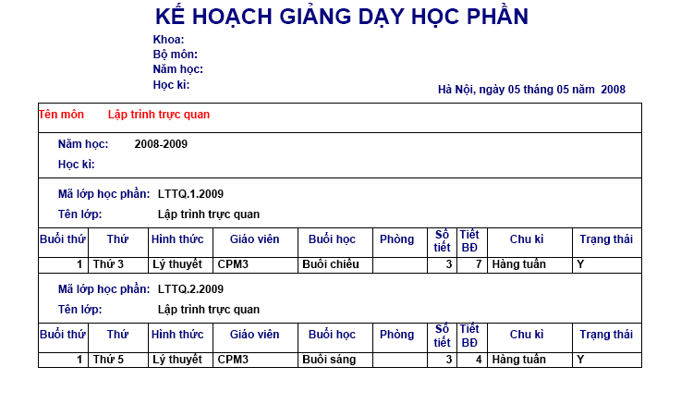
Hình 7 - Giao diện báo cáo "Thời khóa biểu học phần"

Module “CN_CNG” – Cập nhật chuyên ngành
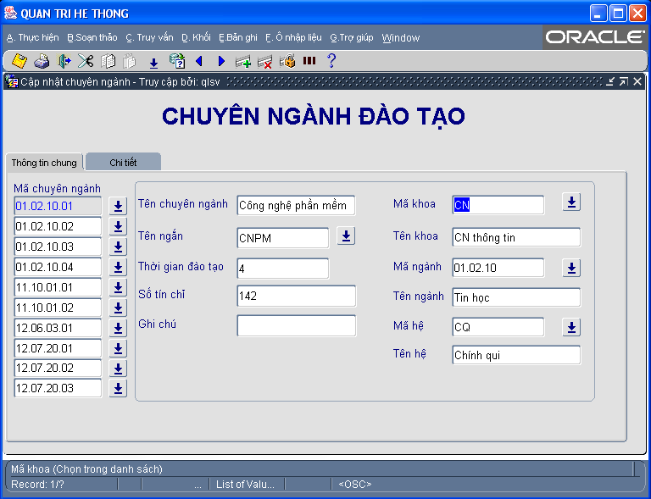

Hình 8 - Giao diện module "Cập nhật chuyên ngành"

Module “CN_MHO” – Cập nhật môn học và môn phụ thuộc
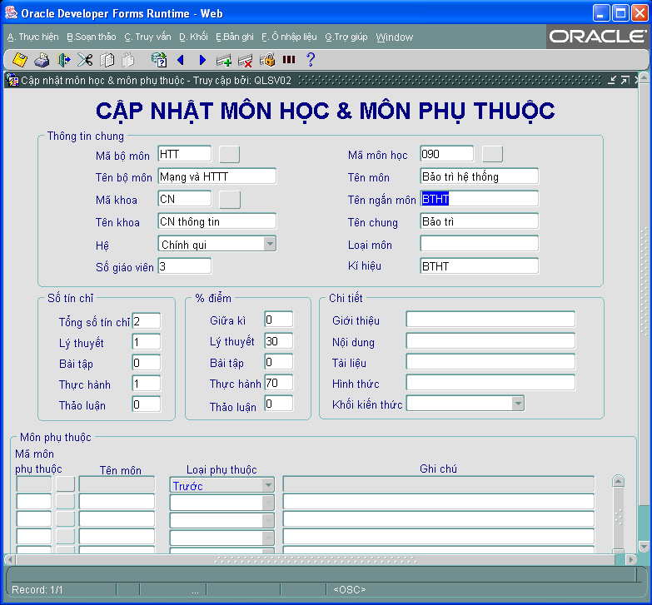

Hình 9 - Giao diện module "Cập nhật môn học"

Module “CN_GVI” – Cập nhật giáo viên
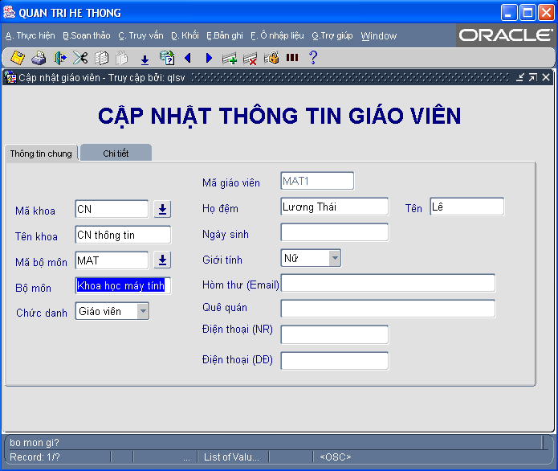

Hình 10 - Giao diện module "Cập nhật giáo viên"

Module “LTGV” – Cập nhật lịch tuần giáo viên
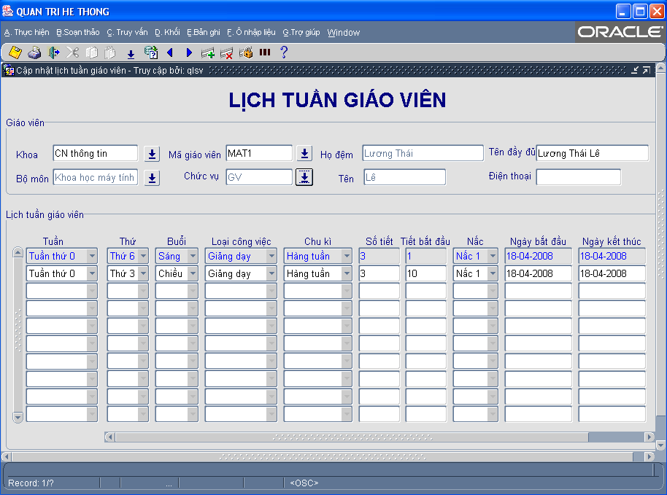

Hình 11 - Giao diện module "Cập nhật lịch tuần giáo viên"

Báo cáo “lichtuan_gv” – Lịch tuần giáo viên
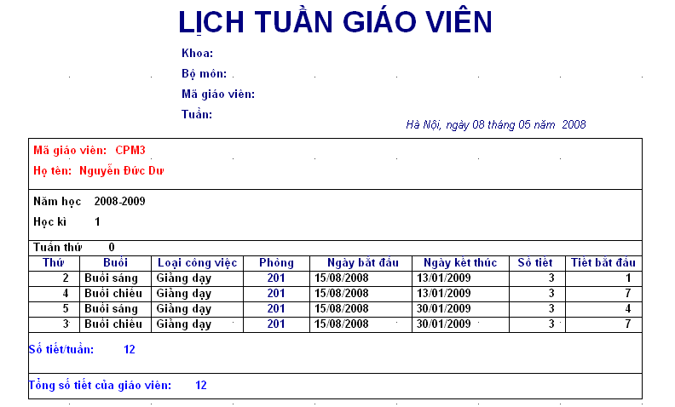
Hình 12 – Giao diện báo cáo "Lịch tuần giáo viên"

Báo cáo “Khung chương trình đào tạo”

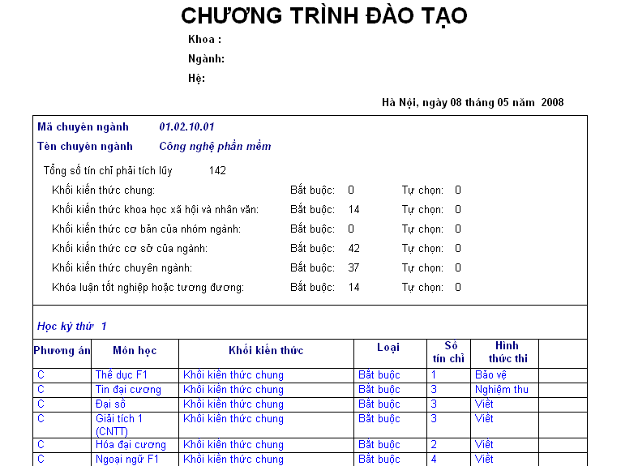

Hình 13 - Giao diện báo cáo khung chương trình đào tạo

Báo cáo “Danh sách lớp học phần”

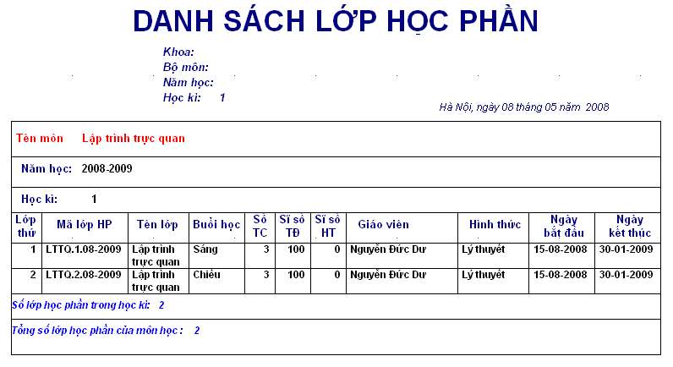
Hình 14 - Giao diện báo cáo "Danh sách lớp học phần"

KẾT LUẬN

Các kết quả đạt được
- Qua quá trình tìm hiểu, nghiên cứu và phát triển hệ thống em đã trình bày trong luận văn. Em đã có cơ hội để áp dụng các kiến thức đã học trong suốt bốn năm học tại trường mà các thầy truyền dạy cho em để xây dựng một phần mềm ứng dụng. Nhờ đó, càng khắc sâu những kiến thức đã học và em càng hiểu rõ hơn và thấy được những kiến thức các thầy cô truyền dạy trong thời gian học tại trường có tác dụng cụ thể như thế nào. Em có được cái nhìn cơ bản, sơ lược xuyên suốt quá trình xây dựng phần mềm từ đó có định hướng cụ thể cho tương lai và công việc của mình.
- Trong quá trình làm đồ án em đã cập nhật được thêm kiến thức công nghệ mới áp dụng trong quá trình làm đó là nắm được một số điều cơ bản trong sử dụng công cụ phân tích thiết kế Designer cùng với phương pháp luận phân tích thiết kế và xây dựng hệ thống. Việc phân tích thiết kế, xây dựng luôn đảm bảo tính chặt chẽ dữ liệu đồng thời có khả năng mở rộng và tích hợp với các hệ thống khác. Việc phát triển và hoàn thiện chương trình có thể áp dụng cho công tác tổ chức giảng dạy theo tín chỉ trong trường đại học Giao Thông Vận Tải mà trước hết sẽ thử nghiệm với khoa Công Nghệ Thông Tin của trường.
- Trong điều kiện công nghệ thông tin ngày một phát triển và được áp dụng vào hoạt động giảng dạy của các trường đem lại những hiệu quả vô cùng to lớn, việc phát triển các hệ thống không chỉ đáp ứng được các yêu cầu nghiệp vụ mà có khả năng hoạt động trong môi trường mạng là một xu thế đang và sẽ phát triển mạnh mẽ khi cơ sở hạ tầng công nghệ thông tin ở nước ta ngày càng phát triển và đáp ứng được nhiều mặt về tốc độ, khả năng giao tiếp và tích hợp sẽ đem lại một lợi thế vô cùng to lớn.
- Sau khi hoàn thành những bước cơ bản, em đã bước đầu tích hợp chương trình của mình với hệ thống quản lý sinh viên và tổ chức giảng dạy đã có. Kết quả hoàn toàn khả thi và chương trình đang được kiểm tra trong quá trình sử dụng, nhập dữ liệu…

Hướng phát triển
- Hiện tại, phân hệ tổ chức giảng dạy tín chỉ mới chỉ đáp ứng được ở mức cơ bản nhất các yêu cầu nghiệp vụ trong quá trình tổ chức giảng dạy theo tín chỉ của trường. Cụ thể, là quản lý được các thông tin về các môn học, lớp học phần, thời khóa biểu lớp học phần và chương trình đào tạo của các chuyên ngành. Đồng thời hỗ trợ quản lý thông tin giáo viên, lịch tuần hoạt động. Sau khi tích hợp với các phân hệ khác và hệ thống Quản lý sinh viên đã có, em rất mong sẽ tiếp tục phát triển và hoàn thiện hệ thống, tích hợp và dần đưa vào ứng dụng trong thực tế thời gian tới.

PHỤ LỤC
Các Thuật ngữ viết tắt
CDM: Customer Development Method
CSDL: Cơ sở dữ liệu
TC: Tín chỉ
Danh sách các hình ảnh
Hình 1 – Quan hệ cung.
Hình 2 – Sơ đồ phân rã chức năng.
Hình 3- Sơ đồ thực thể liên kết.
Hình 4 - Giao diện module "Cập nhật môn học trong chương trình đào tạo".
Hình 5 - Giao diện module "Cập nhật lớp học phần”.
Hình 6 - Giao diện module "Cập nhật buổi học".
Hình 7 - Giao diện báo cáo "Thời khóa biểu học phần".
Hình 8 - Giao diện module "Cập nhật chuyên ngành".
Hình 9 - Giao diện module "Cập nhật môn học".
Hình 10 - Giao diện module "Cập nhật giáo viên".
Hình 11 - Giao diện module "Cập nhật lịch tuần giáo viên".
Hình 12 – Giao diện báo cáo "Lịch tuần giáo viên".
Hình 13 – Giao diện báo cáo “Khung chương trình đào tạo”.
Hình 14 – Giao diện báo cáo “Danh sách lớp học phần”.
Tài liệu tham khảo
Sách tham khảo
- Phân tích và thiết kế hệ thống thông tin – Nguyễn Văn Ba
Oracle
- Oracle Method Custom Development Deliverable Reference
- Oracle Forms Developer: Build Internet Applications I & II
- Oracle Reports Developer: Build Internet Report I & II & III
Công ty Pythis
- Tài liệu hướng dẫn phát triển phần mềm theo quy trình CDM.
- Tài liệu yêu cầu xây dựng hệ thống quản lý nguồn lực dự án.
- Tài liệu qui định đặc tả chức năng.
- Tài liệu qui định đặc tả module.

